|  |
| --- |
| Ράικος Ιάσων  ΑΜ: 1084552  Έτος: 3o  Μακρής Αντώνιος Ορέστης  ΑΜ: 1084516  Έτος: 3o  Δελημπαλταδάκης Γρηγόρης  ΑΜ: 1084647  Έτος: 3o |

|  |
| --- |
|  |
| Project Εργαστηρίου Βάσεων Δεδομένων 2022-2023 |
|  |

Περιεχόμενα

**Μέρος Α: Σχεδιασμός ΒΔ και SQL 2**

**Κεφάλαιο 1 - Περιγραφή Βάσης 2**

**Περιγραφή παραδοχών 2**

**Νέοι Πίνακες 12**

**Κώδικας CREATE-INSERT 15**

**Κεφάλαιο 2 - Stored Procedures 31**

**Κεφάλαιο 3 - Triggers 53**

**3.1.4.1 53**

**3.1.4.2 59**

**3.1.4.3 60**

**Μέρος Β: GUI 63**

**Κεφάλαιο 4 - Java 63**

**Σενάριο Χρήσης 69**

# Μέρος Α: Σχεδιασμός ΒΔ και SQL

# Κεφάλαιο 1 - Περιγραφή Βάσης

*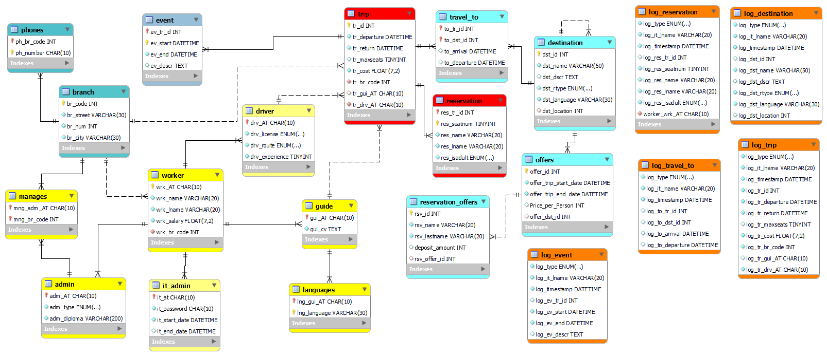Σχεσιακό διάγραμμα της συνολικής αναθεωρημένης ΒΔ*

## **Περιγραφή παραδοχών**

Για την σχεδίαση της βάσης δεδομένων μας κάναμε της παρακάτω παραδοχές:

* *Υποκαταστήματα (Branches)*

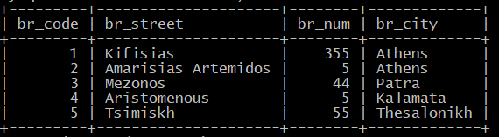

Δημιουργήσαμε πέντε branches. Δύο στην Αθήνα και από ένα στην Πάτρα, Καλαμάτα και Θεσσαλονίκη.

* *Τηλέφωνα (Phones)*

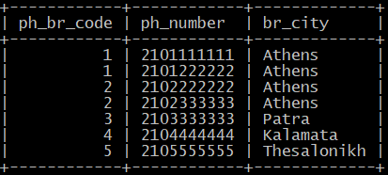

Τα δύο υποκαταστήματα της Αθήνας έχουν από δύο τηλέφωνα, επειδή τα γραφεία τους είναι μεγαλύτερα, ενώ τα υπόλοιπα υποκαταστήματα έχουν από ένα.

* *Εργαζόμενοι (Workers)*

*Εικόνα που περιέχει κείμενο

Περιγραφή που δημιουργήθηκε αυτόματα*

Συνολικά όλα τα υποκαταστήματα μαζί έχουν 39 εργαζόμενους. Οι εργαζόμενοι χωρίζονται σε admins (διαχειριστές), it_admins (υπεύθυνοι πληροφορικής), drives (οδηγούς) και guides (ξεναγούς). Κάθε branch έχει τρεις διαχειριστές, από έναν για την κάθε κατηγορία διαχείρισης (logistics, accounting, administrative). Σε κάποια υποκαταστήματα (branches 1 και 5) έχουμε θέσει κάποιους διαχειριστές να εκτελούν και αρμοδιότητες ξεναγού.

**Branch 1:**

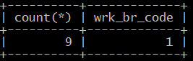

Το Branch 1, έχει συνολικά 9 εργαζόμενους.

Admins:

Εικόνα που περιέχει κείμενο

Περιγραφή που δημιουργήθηκε αυτόματα

IT Admins:

Εικόνα που περιέχει κείμενο

Περιγραφή που δημιουργήθηκε αυτόματα

Drivers:

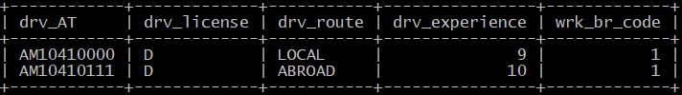

Έχουμε δύο drivers για το branch 1 έναν για ταξίδια στο εξωτερικό και έναν για το εξωτερικό.

Guides:

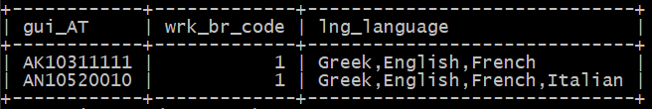

Παρατηρούμε πως ο logistics admin του branch 1 με ΑΤ = ΑΚ10311111 είναι και guide.

**Branch 2:**

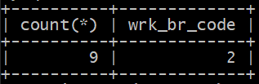

Το Branch 2, έχει επίσης 9 εργαζόμενους.

Admins:

Εικόνα που περιέχει κείμενο

Περιγραφή που δημιουργήθηκε αυτόματα

IT Admins:

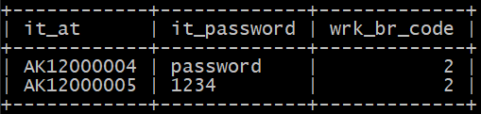

Drivers:

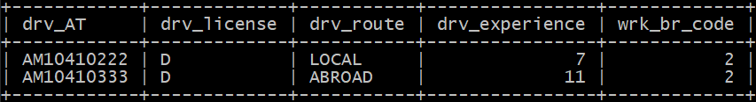

Έχουμε δύο drivers για το branch 2 έναν για ταξίδια στο εξωτερικό και έναν για το εξωτερικό.

Guides:

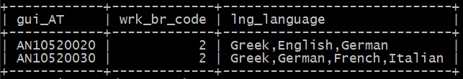

**Branch 3:**

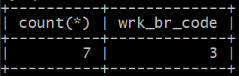

Το Branch 3, που είναι στην Πάτρα έχει συνολικά 7 εργαζόμενους.

Admins:

Εικόνα που περιέχει κείμενο

Περιγραφή που δημιουργήθηκε αυτόματα

IT Admins:

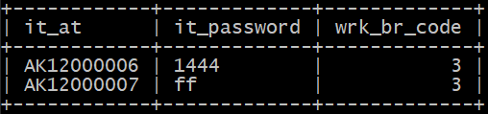

Drivers:

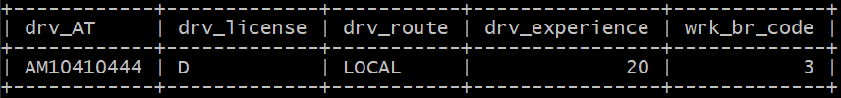

Έχουμε έναν driver για το branch 3, ο οποίος ταξιδεύει μόνο στο εσωτερικό. Το υποκατάστημα 3 στην Πάτρα δηλαδή κάνει μόνο ταξίδια στο εσωτερικό.

Guides:

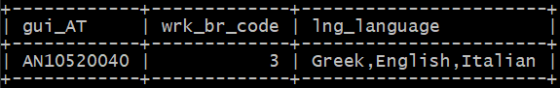

**Branch 4:**

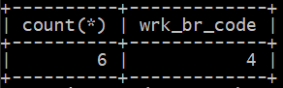

Το Branch 5, που είναι στην Καλαμάτα έχει συνολικά 4 εργαζόμενους.

Admins:

Εικόνα που περιέχει κείμενο

Περιγραφή που δημιουργήθηκε αυτόματα

IT Admins:

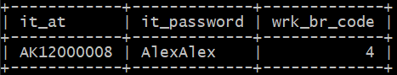

Βλέπουμε πως αυτό το branch έχει μόνο έναν υπεύθυνο πληροφορικής.

Drivers:

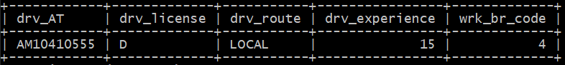

Έχουμε έναν driver για το branch 4, ο οποίος ταξιδεύει μόνο στο εσωτερικό. Το υποκατάστημα 4 στην Καλαμάτα δηλαδή κάνει μόνο ταξίδια στο εσωτερικό.

Guides:

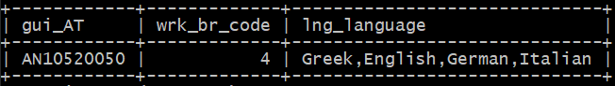

**Branch 5:**

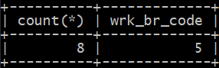

Το Branch 5, που είναι στην Θεσσαλονίκη έχει συνολικά 8 εργαζόμενους.

Admins:

Εικόνα που περιέχει κείμενο

Περιγραφή που δημιουργήθηκε αυτόματα

IT Admins:

Εικόνα που περιέχει κείμενο

Περιγραφή που δημιουργήθηκε αυτόματα

Drivers:

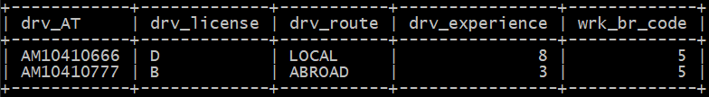

Έχουμε δύο driver για το branch 5, έναν για ταξίδια στο εξωτερικό και έναν για το εσωτερικό. Το υποκατάστημα 5 στην Θεσσαλονίκη δηλαδή διοργανώνει ταξίδια και των δύο ειδών.

Guides:

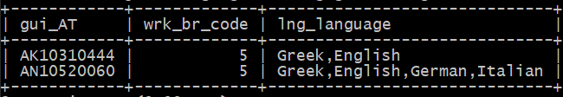

Παρατηρούμε, ότι όπως και στο branch 1, ένας από τους ξεναγούς του branch 5 είναι logistics admin.

* *Ταξίδια (Trips)*

Συνολικά το ταξιδιωτικό γραφείο διοργανώνει 30 ταξίδια.

*Εικόνα που περιέχει κείμενο

Περιγραφή που δημιουργήθηκε αυτόματα*

Κάθε υποκατάστημα διοργανώνει 6 διαφορετικά ταξίδια.

Εικόνα που περιέχει κείμενο

Περιγραφή που δημιουργήθηκε αυτόματα

Για αυτά τα ταξίδια υπάρχουν 18 πιθανοί προορισμοί, 13 στο εσωτερικό και 5 στο εξωτερικό.

Εικόνα που περιέχει κείμενο

Περιγραφή που δημιουργήθηκε αυτόματα

Οι προορισμοί που δεν έχουν το πεδίο dst_location NULL, είναι υπο-προορισμοί, δηλαδή αποτελούν έναν προορισμός που μπορούν να επισκεφτεί οι πελάτες ενός ταξιδιού μόνο αν το ταξίδι τους περιλαμβάνει τον υπερ-προορισμό. Υπο-προορισμού αποτελούν αυτοί με dst_id = 6(Kalavrita Ski Resort), 8(Parnassos), 13(Ano Hora) και ανήκουν στους προορισμούς με dst_id = 5(Kalavrita), 7(Arachova), 12(Nafpaktos) αντίστοιχα.

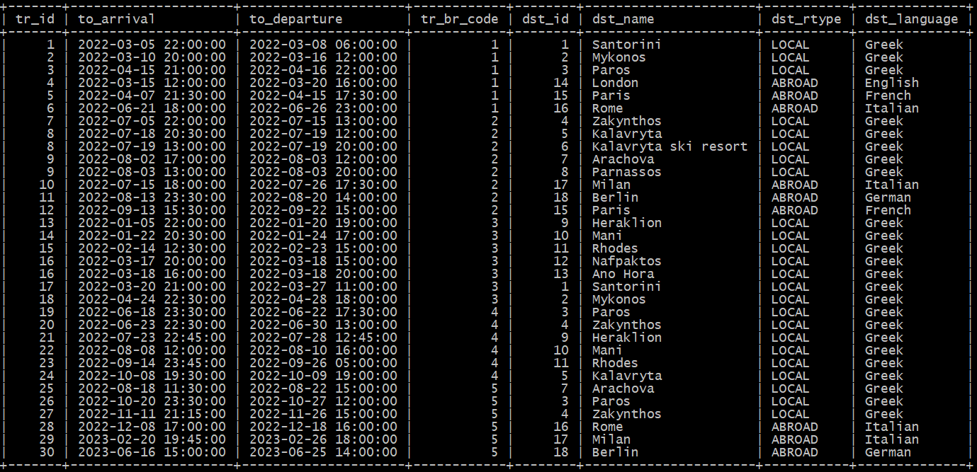Παρακάτω φαίνονται όλα τα ταξίδια του ταξιδιωτικού γραφείου μαζί με τους αντίστοιχους προορισμούς τους.

Εικόνα που περιέχει κείμενο, ηλεκτρονικές συσκευές, συνθεσάιζερ

Περιγραφή που δημιουργήθηκε αυτόματαΣε αυτό το σημείο μπορούμε να επιβεβαιώσουμε ότι μόνο τα υποκαταστήματα της Αθήνας και της Θεσσαλονίκης έχουν ταξίδια στο εξωτερικό.

Φυσικά έχουμε φροντίσει όλοι οι οδηγοί σε ταξίδια του εξωτερικού να έχουν το πεδίο drv_route = ‘ABROAD’.

Εικόνα που περιέχει κείμενο, πίνακας αποτελεσμάτων

Περιγραφή που δημιουργήθηκε αυτόματα

Αντίστοιχα για ταξίδια του εσωτερικού να είναι LOCAL.

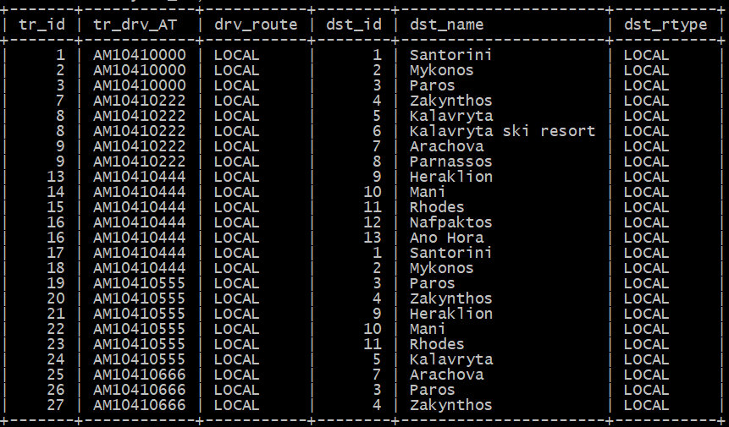

Επίσης σε κάποια ταξίδια χρησιμοποιούνται οδηγοί που κατέχουν άδεια οδήγησης τύπου Β (για βανάκι), κάτι που αντιπροσωπεύεται από των μέγιστο αριθμό θέσεων.

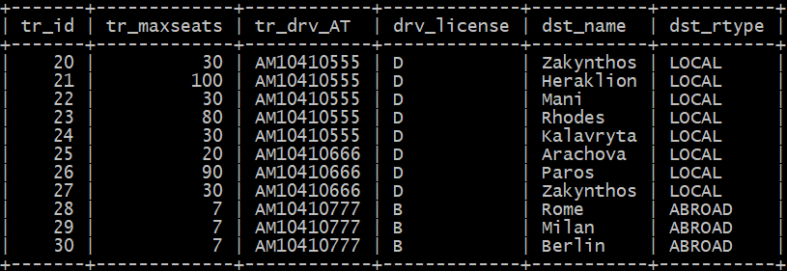

Στα trips 28-30 βλέπουμε ότι ο μέγιστος αριθμός θέσεων είναι 7 και οι οδηγός για αυτά τα ταξίδια έχει δίπλωμα τύπου Β.

* *Δραστηριότητες (Events)*

Κάθε trip μπορεί να περιλαμβάνει ένα ή περισσότερα events.

Παράδειγμα trip με ένα event.

Εικόνα που περιέχει κείμενο

Περιγραφή που δημιουργήθηκε αυτόματα

Παράδειγμα trip με δυο events.

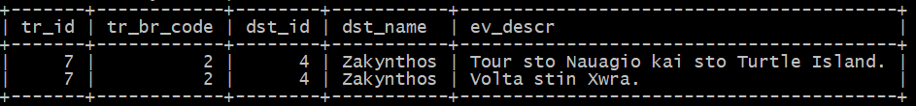

Φυσικά έχουμε φροντίσει όλες οι ώρες αποχώρησης και άφιξη να βγάζουν νόημα.

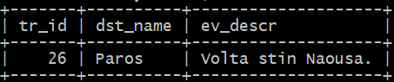Για παράδειγμα στο trip 26 στην Πάρο.

Βλέπουμε ότι το ταξίδι ξεκινάει στις 20/10, 14:30 και η ώρα άφιξης είναι στις 23:30. Η ημερομηνία έναρξης της προγραμματισμένης βόλτας στην Νάουσα είναι 23/10 από τις 12:30 μέχρι τις 14:30. Τέλος η αποχώρηση από το νησί γίνεται στις 27/10 12:00 και οι πελάτες επιστρέφουν στα σπίτια τους στις 21:00. Συνολικά δηλαδή το ταξίδι κράτησε 7 μέρες αν δεν μετρήσουμε την μέρα της επιστροφής.

* *Κρατήσεις (Reservations)*

Όσον αφορά τις κρατήσεις έχουμε κάνει τρείς κρατήσεις για κάθε ταξίδι. Στις οποίες σιγουρευτήκαμε να συμπεριλάβουμε και ADULTS και MINORS.

Για παράδειγμα βλέπουμε τις πρώτες 9 κρατήσεις παρακάτω.

Εικόνα που περιέχει κείμενο

Περιγραφή που δημιουργήθηκε αυτόματα

## **Νέοι Πίνακες**

Φτιάχνουμε τον πίνακα **it_admin** που έχει τέσσερα πεδία και τον χρειαζόμαστε για το **GUI** και για να αναπαραστήσουμε έναν **υπεύθυνο πληροφορικής (IT)** ενός πρακτορείου. Την βάση δεδομένων την χειρίζεται ένας από τους **υπεύθυνους πληροφορικής (IT)** του πρακτορείου. Είναι **worker**, και έχει μοναδικό κλειδί το **it_at** (**char(10)** ) το οποίο είναι ξένο κλειδί στο **worker.wrk_AT**. Επίσης έχει ένα κωδικό 10 χαρακτήρων με **default** τιμή **‘password’** με τον οποίο θα κάνουμε **login** στο **GUI**, ημερομηνία (**start_date**) που ανέλαβε τον ρόλο αυτόν η οποία είναι **not null**. Επίσης υπάρχει **end_date** ημερομηνία για όσους **it_admins** έχουν φύγει από το πρακτορείο.

Κάθε φορά που κάνουμε insert σε αυτόν τον πίνακα πρέπει να καλέσουμε την stored procedure **create_user()** ή **create_select_user()** (ανάλογα με τα δικαιώματα που θέλουμε να του δώσουμε**)**,για να δημιουργηθεί ένας user στην βάση με τα στοιχεία του καινούριου it_admin. Η υλοποίηση των procedures εξηγείται στο κεφάλαιο 2.

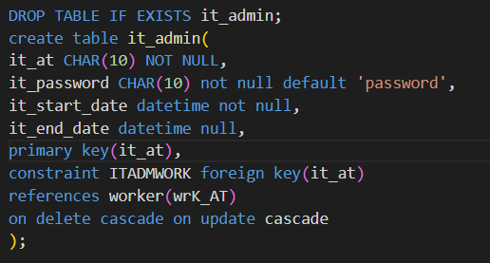

*Offers:*

Ο πίνακας **offers** έχει πέντε πεδία και τον χρειαζόμαστε για να υπάρχει η δυνατότητα να καταχωρούνται προσφορές ταξιδιών. Το πρώτο πεδίο είναι ο κωδικός της προσφοράς ο οποίος είναι μοναδικός. Το δεύτερο και τρίτο πεδίο είναι η περίοδος που μπορεί να πραγματοποιηθεί ένα ταξίδι (δεν προσδιορίζει την διάρκεια του ταξιδιού αλλά το διάστημα που είναι δυνατόν να πραγματοποιηθεί). Το τέταρτο πεδίο είναι το κόστος ανά άτομο και το πέμπτο πεδίο είναι ο κωδικός του προορισμού(**dst_id**) ο οποίος είναι ξένο κλειδί στο **destination.dst_id**.

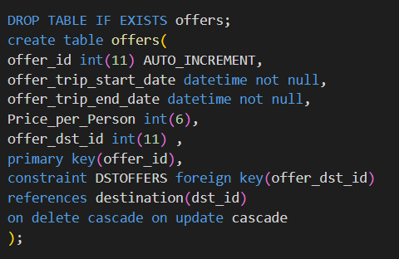

*Reservation Offers:*

Ο πίνακας **reservation_offers** έχει πέντε πεδία και αναπαριστά τις κρατήσεις στις προσφορές ταξιδιών. Το πρώτο πεδίο είναι ο κωδικό κράτησης ο οποίος είναι μοναδικός. Το δεύτερο και τρίτο πεδίο είναι το όνομα και επώνυμο του πελάτη. Το τέταρτο πεδίο είναι το ποσό προκαταβολής και το πέμπτο πεδίο είναι ο κωδικός προσφοράς ταξιδιού ο οποίος είναι ξένο κλειδί στο **offers.offer_id**. Με τους δύο πίνακες **offers** και **reservation_offers** το ταξιδιωτικό πρακτορείο σχεδιάζει μελλοντικές εκδρομές.

Η εισαγωγή εγγραφών σε αυτόν τον πίνακα γίνεται στο πρόγραμμα σε java του μέρους Β, στην κλάση Login.

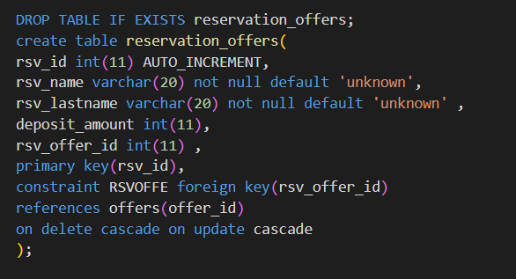

*Log Tables:*

Για να μπορούμε να κρατάμε ιστορικό των αλλαγών που εκτελούμε στους πίνακες trip, reservation, event, travel_to και destination δημιουργήσαμε αντίστοιχα τους πίνακες **log_trip**, **log_ reservation**, **log_travel_to** και **log_destination.** Όλοι οι πίνακες περιλαμβάνουν τα πεδία: log_type τύπου ENUM, που αναπαριστά το είδος της δράσης που εκτελέστηκε, log_it_lname, που αναπαριστά το username του it_admin που έκανε την δράση και log_timestamp, που δείχνει την ώρα που έγινε η δράση. Η διαφορά των πινάκων βρίσκεται στα υπόλοιπα πεδία, τα οποία ταυτίζονται με τα πεδία του πίνακα στον οποίο αναφέρονται. Έτσι μπορούμε να αποθηκεύουμε τις τιμές που είχε ο πίνακας πριν κάνουμε UPDATE ή DELETE και τις καινούριες τιμές όταν κάνουμε INSERT.

Για παράδειγμα μπορούμε να δούμε τα πεδία του πίνακας log_trip:

Εικόνα που περιέχει κείμενο

Περιγραφή που δημιουργήθηκε αυτόματα

Φυσικά η εισαγωγή εγγραφών στους πίνακες log, γίνεται με χρήση triggers, κάτι που εξηγείται αναλυτικά στο κεφάλαιο 3.

## Κώδικας CREATE-INSERT

DROP TABLE IF EXISTS branch;

CREATE TABLE branch (

    br_code INT(11) NOT NULL AUTO_INCREMENT ,

    br_street VARCHAR(30) DEFAULT 'unknown' NOT NULL,

    br_num INT(4) DEFAULT 0 NOT NULL,

    br_city VARCHAR(30) DEFAULT 'unknown' NOT NULL,

    PRIMARY KEY (br_code)

) ;

DROP TABLE IF EXISTS phones;

CREATE TABLE phones (

    ph_br_code INT(11) NOT NULL ,

    ph_number CHAR(10)  DEFAULT 'unknown' NOT NULL,

    PRIMARY KEY (ph_br_code , ph_number),

    CONSTRAINT branch_Phone FOREIGN KEY (ph_br_code) REFERENCES branch(br_code)

    ON DELETE CASCADE ON UPDATE CASCADE

) ;

DROP TABLE IF EXISTS worker;

CREATE TABLE worker (

    wrk_AT CHAR(10) NOT NULL ,

    wrk_name VARCHAR(20) DEFAULT 'unknown' NOT NULL,

    wrk_lname VARCHAR(20) DEFAULT 'unknown' NOT NULL,

    wrk_salary float(7,2)  DEFAULT 0 NOT NULL,

    wrk_br_code Int(11) NOT NULL,

    PRIMARY KEY (wrk_AT),

    CONSTRAINT branch_Worker FOREIGN KEY (wrk_br_code) REFERENCES branch(br_code)

    ON DELETE CASCADE ON UPDATE CASCADE

) ;

DROP TABLE IF EXISTS driver;

CREATE TABLE driver (

    drv_AT CHAR(10) NOT NULL,

    drv_license ENUM('A','B', 'C' , 'D') NOT NULL,

    drv_route ENUM('LOCAL','ABROAD') NOT NULL,

    drv_experience TINYINT(4)  DEFAULT 0 NOT NULL ,

    PRIMARY KEY (drv_AT),

    CONSTRAINT Worker_Driver FOREIGN KEY ( drv_AT) REFERENCES worker(wrk_AT)

    ON DELETE CASCADE ON UPDATE CASCADE

) ;

DROP TABLE IF EXISTS guide;

CREATE TABLE guide (

    gui_AT CHAR(10) NOT NULL,

    gui_cv TEXT NOT NULL,

    PRIMARY KEY (gui_AT),

    CONSTRAINT Worker_Guide FOREIGN KEY (gui_AT) REFERENCES worker(wrk_AT)

    ON DELETE CASCADE ON UPDATE CASCADE

);

DROP TABLE IF EXISTS languages;

CREATE TABLE languages (

    lng_gui_AT CHAR(10) NOT NULL,

    lng_language varchar(30),

    PRIMARY KEY (lng_gui_AT , lng_language),

    CONSTRAINT Guide_Languages FOREIGN KEY (lng_gui_AT) REFERENCES guide( gui_AT)

    ON DELETE CASCADE ON UPDATE CASCADE

);

DROP TABLE IF EXISTS admin;

CREATE TABLE admin (

    adm_AT CHAR(10) NOT NULL,

    adm_type ENUM('LOGISTICS' ,'ADMINISTRATIVE', 'ACCOUNTING') NOT NULL ,

    adm_diploma VARCHAR(200) DEFAULT 'unknown' NOT NULL,

    PRIMARY KEY (adm_AT),

    CONSTRAINT Worker_admin FOREIGN KEY (adm_AT) REFERENCES worker(wrk_AT)

    ON DELETE CASCADE ON UPDATE CASCADE

);

DROP TABLE IF EXISTS manages;

CREATE TABLE manages (

    mng_adm_AT CHAR(10) NOT NULL,

    mng_br_code INT(11) NOT NULL,

    PRIMARY KEY (mng_adm_AT , mng_br_code),

    CONSTRAINT Admin_Managers FOREIGN KEY (mng_adm_AT) REFERENCES admin(adm_AT)

    ON DELETE CASCADE ON UPDATE CASCADE,

    CONSTRAINT Branch_Managers FOREIGN KEY (mng_br_code) REFERENCES branch(br_code)

    ON DELETE CASCADE ON UPDATE CASCADE

);

DROP TABLE IF EXISTS trip;

create table trip (

tr_id int(11) not null auto_increment,

tr_departure datetime not null,

tr_return datetime not null,

tr_maxseats tinyint(4),

tr_cost float(7,2) not null default 0,

tr_br_code int(11) not null,

tr_gui_AT char(10),

tr_drv_AT char(10) not null,

primary key(tr_id),

constraint BRCH

foreign key(tr_br_code)

references branch(br_code)

on delete cascade on update cascade,

constraint DRVR

foreign key(tr_drv_AT)

references driver(drv_AT)

on delete cascade on update cascade,

constraint GUID

foreign key(tr_gui_AT)

references guide(gui_AT)

on delete cascade on update cascade

);

DROP TABLE IF EXISTS event;

create table event(

ev_tr_id int(11),

ev_start datetime not null,

ev_end datetime not null,

ev_descr text,

primary key(ev_tr_id, ev_start),

constraint TRIP

foreign key(ev_tr_id)

references trip(tr_id)

on delete cascade

on update cascade

);

DROP TABLE IF EXISTS destination;

create table destination(

dst_id int(11) auto_increment ,

dst_name varchar(50) not null,

dst_dscr text,

dst_rtype enum('LOCAL', 'ABROAD') not null,

dst_language varchar(30) not null,

dst_location int(11) ,

primary key(dst_id),

constraint LOC

foreign key(dst_location)

references destination(dst_id)

on delete cascade

on update cascade

);

DROP TABLE IF EXISTS travel_to;

create table travel_to(

to_tr_id int(11),

to_dst_id int(11),

to_arrival datetime,

to_departure datetime,

primary key(to_tr_id, to_dst_id),

constraint TRP

foreign key(to_tr_id)

references trip(tr_id)

on delete cascade on update cascade,

constraint DEST

foreign key(to_dst_id)

references destination(dst_id)

on delete cascade on update cascade

);

DROP TABLE IF EXISTS reservation;

create table reservation(

res_tr_id int(11),

res_seatnum tinyint(4) not null,

res_name varchar(20) not null default 'unknown',

res_lname varchar(20) not null default 'unknown',

res_isadult enum('ADULT','MINOR') not null,

primary key(res_tr_id, res_seatnum),

constraint TR

foreign key(res_tr_id)

references trip(tr_id)

on delete cascade on update cascade

);

DROP TABLE IF EXISTS it_admin;

create table it_admin(

it_at CHAR(10) NOT NULL,

it_password CHAR(10) not null default 'password',

it_start_date datetime not null,

it_end_date datetime null,

primary key(it_at),

constraint ITADMWORK foreign key(it_at)

references worker(wrK_AT)

on delete cascade on update cascade

);

DROP TABLE IF EXISTS log_trip;

CREATE TABLE log_trip (

log_type ENUM('INSERT', 'UPDATE', 'DELETE') NOT NULL,

log_it_lname VARCHAR(20) DEFAULT 'unknown' NOT NULL,

log_timestamp DATETIME NOT NULL,

log_tr_id int(11) not null,

log_tr_departure datetime not null,

log_tr_return datetime not null,

log_tr_maxseats tinyint(4),

log_tr_cost float(7,2) not null,

log_tr_br_code int(11) not null,

log_tr_gui_AT char(10),

log_tr_drv_AT char(10) not null

);

DROP TABLE IF EXISTS log_reservation;

CREATE TABLE log_reservation(

log_type ENUM('INSERT', 'UPDATE', 'DELETE') NOT NULL,

log_it_lname VARCHAR(20) DEFAULT 'unknown' NOT NULL,

log_timestamp DATETIME NOT NULL,

log_res_tr_id INT(11),

log_res_seatnum TINYINT(4) NOT NULL,

log_res_name VARCHAR(20) NOT NULL,

log_res_lname VARCHAR(20) NOT NULL,

log_res_isadult enum('ADULT','MINOR') NOT NULL

);

DROP TABLE IF EXISTS log_event;

CREATE TABLE log_event(

log_type ENUM('INSERT', 'UPDATE', 'DELETE') NOT NULL,

log_it_lname VARCHAR(20) DEFAULT 'unknown' NOT NULL,

log_timestamp DATETIME NOT NULL,

log_ev_tr_id INT(11),

log_ev_start DATETIME NOT NULL,

log_ev_end DATETIME NOT NULL,

log_ev_descr TEXT

);

DROP TABLE IF EXISTS log_travel_to;

CREATE TABLE log_travel_to(

log_type ENUM('INSERT', 'UPDATE', 'DELETE') NOT NULL,

log_it_lname VARCHAR(20) DEFAULT 'unknown' NOT NULL,

log_timestamp DATETIME NOT NULL,

log_to_tr_id INT(11),

log_to_dst_id INT(11),

log_to_arrival DATETIME,

log_to_departure DATETIME

);

DROP TABLE IF EXISTS log_destination;

CREATE TABLE log_destination(

log_type ENUM('INSERT', 'UPDATE', 'DELETE') NOT NULL,

log_it_lname VARCHAR(20) DEFAULT 'unknown' NOT NULL,

log_timestamp DATETIME NOT NULL,

log_dst_id INT(11),

log_dst_name VARCHAR(50) NOT NULL,

log_dst_dscr TEXT,

log_dst_rtype enum('LOCAL', 'ABROAD') NOT NULL,

log_dst_language varchar(30) NOT NULL,

log_dst_location INT(11)

);

DROP TABLE IF EXISTS offers;

create table offers(

offer_id int(11) AUTO_INCREMENT,

offer_trip_start_date datetime not null,

offer_trip_end_date datetime not null,

Price_per_Person int(6),

offer_dst_id int(11) ,

primary key(offer_id),

constraint DSTOFFERS foreign key(offer_dst_id)

references destination(dst_id)

on delete cascade on update cascade

);

DROP TABLE IF EXISTS reservation_offers;

create table reservation_offers(

rsv_id int(11) AUTO_INCREMENT,

rsv_name varchar(20) not null default 'unknown',

rsv_lastname varchar(20) not null default 'unknown' ,

deposit_amount int(11),

rsv_offer_id int(11) ,

primary key(rsv_id),

constraint RSVOFFE foreign key(rsv_offer_id)

references offers(offer_id)

on delete cascade on update cascade

);

/*Insert*/

INSERT INTO branch VALUES

(null , 'Kifisias ', 355 , 'Athens'),

(null , 'Amarisias Artemidos' , 5 , 'Athens'),

(null , 'Mezonos', 44 , 'Patra'),

(null , 'Aristomenous' , 5 , 'Kalamata'),

(null , 'Tsimiskh' , 55 , 'Thesalonikh');

INSERT INTO phones VALUES

(1 , '2101111111'),

(1 ,  '2101222222'),

(2 , '2102222222'),

(2 , '2102333333'),

(3 , '2103333333'),

(4 ,  '2104444444'),

(5 ,  '2105555555');

INSERT INTO worker VALUES

('AK10311111' , 'Giannhs' , 'Vasiliou' ,'1547.55' ,1),

('AK10322222' , 'Artemis' ,'Papadopoulou' ,'1800.34',1),

('AK10333333' ,  'Georgia' ,'Makri' ,'2000',1),

('AK10344444' ,  'Greg' ,'Stephanopoulos' ,'1600',2),

('AK10355555' ,  'Iason', 'Raikos','1800.99',2),

('AK10366666' ,  'Maria', 'Papadopoulou' ,'2000',2),

('AK10377777' ,  'Orestis', 'Makris' , '1600.69',3),

('AK10388888' ,  'Damianos' , 'Papadopoulos' , '1500',3),

('AK10399999' , 'Iris' , 'Oikonomou' , '1400.55',3),

('AK10310000' ,  'John' ,'Politis','1400.55',4 ),

('AK10310111' ,  'Alkis' , 'Eleftheriadis' ,'1200.35',4 ),

('AK10310222' ,  'Andreas' , 'Georgiou' ,'1000.21',4),

('AK10310333' ,  'Giannhs', 'Stathopoulos' , '1900.56',5),

('AK10310444' ,  'Sofia' , 'Politi','1400.86',5),

('AK10310555' , 'Nikos' , 'Vasiliou','1600.96',5),

('AM10410000' , 'Antonis' , 'Kokinos','1000',1),

('AM10410111' , 'Antonis' , 'Eleftheriadis','1100',1),

('AM10410222' , 'Nora' , 'Raikou','750',2),

('AM10410333' , 'John' , 'Oikonomou','1150',2),

('AM10410444' , 'Dimitrios' , 'Gongas','1500',3),

('AM10410555' , 'Fotios' , 'Patrios','1400',4),

('AM10410666' , 'Maria' , 'Papadopoulou','1000',5),

('AM10410777' , 'Andreas' , 'Makris','750',5),

('AN10520010' , 'Damianos' , 'Diasakos','1200',1),

('AN10520020' , 'Greg' , 'Delimpaltadakis','1000',2),

('AN10520030' , 'Orestis' , 'Delimpaltadakis','1000',2),

('AN10520040' , 'Iason' , 'Makris','1200',3),

('AN10520050' , 'Orestis' , 'Diasakos','1000',4),

('AN10520060' , 'Damianos' , 'Delimpaltadakis','1200',5);

INSERT INTO admin VALUES

('AK10311111' , 'LOGISTICS' , 'Dimploma: Logistics Athens School of Business'),

('AK10322222' , 'ACCOUNTING' ,'Dimploma: Accounting Athens School of Business'),

('AK10333333' ,  'ADMINISTRATIVE' ,'Dimploma: Economics and Business Administration Athens School of Business'),

('AK10344444' ,  'LOGISTICS' ,'Dimploma: Economics Ionnina School of Busine'),

('AK10355555' ,  'ACCOUNTING', 'Dimploma: Economics Thesalonikh School of Business'),

('AK10366666' ,  'ADMINISTRATIVE', 'Dimploma: Tour Guide EKPA'),

('AK10377777' ,  'ADMINISTRATIVE', 'Dimploma: Tour Guide Patra School of Business'),

('AK10388888' ,  'ACCOUNTING' , 'Dimploma: Mathematics Thesalonikh APTH'),

('AK10399999' , 'LOGISTICS' , 'Dimploma: Volos Logistics School of Busines'),

('AK10310000' ,  'ADMINISTRATIVE' ,'Dimploma: Business Administration Patra School of Business'),

('AK10310111' ,  'ACCOUNTING' , 'Dimploma: Lamia School of Busines'),

('AK10310222' ,  'LOGISTICS' , 'Dimploma: Mathematics Athens School of Business'),

('AK10310333' ,  'ADMINISTRATIVE', 'Dimploma: Economics and Business Administration Lamia School of Business'),

('AK10310444' ,  'LOGISTICS' , 'Dimploma: Physics Thesalonikh'),

('AK10310555' , 'ACCOUNTING' , 'Dimploma: 53 Lykio Thesalonikhs');

INSERT INTO manages VALUES

('AK10311111' , 1),

('AK10322222' , 1),

('AK10333333' , 1),

('AK10344444' , 2),

('AK10355555' , 2),

('AK10366666' , 2),

('AK10377777' , 3),

('AK10388888' , 3),

('AK10399999' , 3),

('AK10310000' , 4),

('AK10310111' , 4),

('AK10310222' , 4),

('AK10310333' , 5),

('AK10310444' , 5),

('AK10310555' , 5);

insert into driver values

('AM10410000','D','LOCAL',9),

('AM10410111','D','ABROAD',10),

('AM10410222','D','LOCAL',7),

('AM10410333','D','ABROAD',11),

('AM10410444','D','LOCAL',20),

('AM10410555','D','LOCAL',15),

('AM10410666','D','LOCAL',8),

('AM10410777','B','ABROAD',3);

insert into guide values

('AK10311111', 'Employment History:\n\t\t1997 - 2000 Accountant at Logistiko Grafeio "H Lysi"

\n\t\t2000 - 2010 Travel Guide at "Joy Tours"'),

('AN10520010', 'Employment History:\n\t\t1999 - 2005 Travel Guide at "Pimenidis Travel"'),

('AN10520020', 'Employment History:\n\t\t1995 - 2002 Travel Guide at "TEMPI HOLIDAY"

\n\t\t2002 - 2011 Travel Guide at "KAVVADIAS TOURS"

\n\t\t2011 - 2017 Travel Guide at "ART TOURS"'),

('AN10520030','Employment History:\n\t\t2005 - 2016 Travel Guide at "DIOTOURS N.G & RED ELEPHANT"'),

('AN10520040','Employment History:\n\t\t2001 - 2019 Travel Guide at "Rania TOURS"'),

('AN10520050','Employment History:\n\t\t1990 - 2002 Travel Guide at "Penguin Travel Tours"'),

('AK10310444','Employment History:\n\t\t1999 - 2006 Accountant at "PANIDIS PAYLOS LOGISTIKO GRAFEIO"

\n\t\t2010 - 2018 Travel Guide at "Herodotus TOURS"'),

('AN10520060','Employment History:\n\t\t1989 - 1999 Travel Guide at "Mazi Travel & Events"

\n\t\t2000 - 2010 Travel Guide at "Prima Holidays"');

insert into languages values

('AK10311111','Greek,English,French'),

('AN10520010','Greek,English,French,Italian'),

('AN10520020','Greek,English,German'),

('AN10520030','Greek,German,French,Italian'),

('AN10520040','Greek,English,Italian'),

('AN10520050','Greek,English,German,Italian'),

('AK10310444','Greek,English'),

('AN10520060','Greek,English,German,Italian');

INSERT INTO trip VALUES

(null, '2022-03-05 15:30:00', '2022-03-08 12:30:00', 30, 300, 1, 'AK10311111', 'AM10410000'),

(null, '2022-03-10 15:00:00', '2022-03-16 17:00:00', 30, 500, 1, 'AK10311111', 'AM10410000'),

(null, '2022-04-15 17:30:00', '2022-04-17 01:30:00', 60, 1000.65, 1, 'AK10311111', 'AM10410000'),

(null, '2022-03-08 15:00:00', '2022-03-27 13:00:00', 20, 200.85, 1, 'AN10520010', 'AM10410111'),

(null, '2022-04-03 17:00:00', '2022-04-19 22:00:00', 30, 500.52, 1, 'AN10520010', 'AM10410111'),

(null, '2022-06-18 22:30:00', '2022-06-29 18:30:00', 30, 900, 1, 'AN10520010', 'AM10410111'),

(null, '2022-07-05 18:30:00', '2022-07-15 16:30:00', 70, 1500, 2, 'AN10520020', 'AM10410222'),

(null, '2022-07-18 18:30:00', '2022-07-19 22:00:00', 30, 800, 2, 'AN10520020', 'AM10410222'),

(null, '2022-08-02 15:30:00', '2022-08-03 21:30:00', 30, 300, 2, 'AN10520020', 'AM10410222'),

(null, '2022-07-12 16:00:00', '2022-07-29 19:30:00', 30, 2000, 2, 'AN10520030', 'AM10410333'),

(null, '2022-08-10 18:30:00', '2022-08-23 19:00:00', 50, 100, 2, 'AN10520030', 'AM10410333'),

(null, '2022-09-09 18:30:00', '2022-09-26 12:00:00', 30, 700.88, 2, 'AN10520030', 'AM10410333'),

(null, '2022-01-05 13:30:00', '2022-01-21 03:30:00', 20, 1600, 3, 'AN10520040', 'AM10410444'),

(null, '2022-01-22 17:30:00', '2022-01-24 20:00:00', 30, 560, 3, 'AN10520040', 'AM10410444'),

(null, '2022-02-13 19:30:00', '2022-02-24 08:00:00', 30, 300.99, 3, 'AN10520040', 'AM10410444'),

(null, '2022-03-17 18:30:00', '2022-03-18 21:30:00', 60, 890, 3, 'AN10520040', 'AM10410444'),

(null, '2022-03-20 16:30:00', '2022-03-27 15:30:00', 30, 230, 3, 'AN10520040', 'AM10410444'),

(null, '2022-04-24 19:00:00', '2022-04-28 21:30:00', 45, 670, 3, 'AN10520040', 'AM10410444'),

(null, '2022-06-18 19:30:00', '2022-06-22 21:30:00', 30, 300, 4, 'AN10520050', 'AM10410555'),

(null, '2022-06-23 17:30:00', '2022-06-30 18:00:00', 30, 600, 4, 'AN10520050', 'AM10410555'),

(null, '2022-07-23 12:45:00', '2022-07-28 22:45:00', 100, 2030.45, 4, 'AN10520050', 'AM10410555'),

(null, '2022-08-08 08:30:00', '2022-08-10 19:30:00', 30, 380, 4, 'AN10520050', 'AM10410555'),

(null, '2022-09-14 18:00:00', '2022-09-26 10:45:00', 80, 3500, 4, 'AN10520050', 'AM10410555'),

(null, '2022-10-08 16:30:00', '2022-10-09 22:00:00', 30, 360.32, 4, 'AN10520050', 'AM10410555'),

(null, '2022-08-18 05:30:00', '2022-08-22 21:00:00', 20, 9000.74, 5, 'AK10310444', 'AM10410666'),

(null, '2022-10-20 14:30:00', '2022-10-27 21:00:00', 90, 1800.23, 5, 'AK10310444', 'AM10410666'),

(null, '2022-11-11 15:15:00', '2022-11-26 21:00:00', 30, 800, 5, 'AK10310444', 'AM10410666'),

(null, '2022-12-05 12:30:00', '2022-12-21 20:30:00', 7, 3400, 5, 'AN10520060', 'AM10410777'),

(null, '2023-02-17 19:45:00', '2023-02-26 18:00:00', 7, 3900.43, 5, 'AN10520060', 'AM10410777'),

(null, '2023-06-12 18:30:00', '2023-06-29 10:30:00', 7, 700, 5, 'AN10520060', 'AM10410777');

INSERT INTO destination VALUES

(null, 'Santorini', 'The awesome island of Santorini with the magnificent volcano.', 'LOCAL', 'Greek', null),

(null, 'Mykonos', 'The awesome island of Mykonos with the magnificent windmills.', 'LOCAL', 'Greek', null),

(null, 'Paros', 'The awesome island of Paros with the magnificent seas.', 'LOCAL', 'Greek', null),

(null, 'Zakynthos', 'The awesome island of Zakynthos with the magnificent night clubs.', 'LOCAL', 'Greek', null),

(null, 'Kalavryta', 'The awesome village of Kalavryta with the magnificent mountains.', 'LOCAL', 'Greek', null),

(null, 'Kalavryta ski resort', 'The awesome ski resort of Kalavryta is perfect to have fun.', 'LOCAL', 'Greek', 5),

(null, 'Arachova', 'The awesome village of Arachova with the magnificent trees.', 'LOCAL', 'Greek', null),

(null, 'Parnassos', 'The awesome mountain Parnassos with the magnificent cliffs.', 'LOCAL', 'Greek', 7),

(null, 'Heraklion', 'The awesome island of Crete with the magnificent Heraklion.', 'LOCAL', 'Greek', null),

(null, 'Mani', 'The awesome Peloponnese with the magnificent Mani.', 'LOCAL', 'Greek', null),

(null, 'Rhodes', 'The awesome island of Rhodes with the biggest water park in Europe.', 'LOCAL', 'Greek', null),

(null, 'Nafpaktos', 'The awesome Nafpaktos with the magnificent buildings.', 'LOCAL', 'Greek', null),

(null, 'Ano Hora', 'The awesome village of Ano Hora near Nafpaktos with the magnificent view.', 'LOCAL', 'Greek', 12),

(null, 'London', 'The capital of Great Britain with the magnificent Big Ben.', 'ABROAD', 'English', null),

(null, 'Paris', 'The capital of France with the magnificent Eiffel Tower.', 'ABROAD', 'French', null),

(null, 'Rome', 'The capital of Italy with the magnificent Colosseum.', 'ABROAD', 'Italian', null),

(null, 'Milan', 'A city of Italy with the magnificent cathedral.', 'ABROAD', 'Italian', null),

(null, 'Berlin', 'The capital of Germany with the magnificent Reichstag.', 'ABROAD', 'German', null);

INSERT INTO travel_to VALUES

(1, 1, '2022-03-05 22:00:00', '2022-03-08 06:00:00'),

(2, 2, '2022-03-10 20:00:00', '2022-03-16 12:00:00'),

(3, 3, '2022-04-15 21:00:00', '2022-04-16 22:00:00'),

(4, 14, '2022-03-15 12:00:00', '2022-03-20 16:00:00'),

(5, 15, '2022-04-07 21:30:00', '2022-04-15 17:30:00'),

(6, 16, '2022-06-21 18:00:00', '2022-06-26 23:00:00'),

(7, 4, '2022-07-05 22:00:00', '2022-07-15 13:00:00'),

(8, 5, '2022-07-18 20:30:00', '2022-07-19 12:00:00'),

(8, 6, '2022-07-19 13:00:00', '2022-07-19 20:00:00'),

(9, 7, '2022-08-02 17:00:00', '2022-08-03 12:00:00'),

(9, 8, '2022-08-03 13:00:00', '2022-08-03 20:00:00'),

(10, 17, '2022-07-15 18:00:00', '2022-07-26 17:30:00'),

(11, 18, '2022-08-13 23:30:00', '2022-08-20 14:00:00'),

(12, 15, '2022-09-13 15:30:00', '2022-09-22 15:00:00'),

(13, 9, '2022-01-05 22:00:00', '2022-01-20 19:00:00'),

(14, 10, '2022-01-22 20:30:00', '2022-01-24 17:00:00'),

(15, 11, '2022-02-14 12:30:00', '2022-02-23 15:00:00'),

(16, 12, '2022-03-17 20:00:00', '2022-03-18 15:00:00'),

(16, 13, '2022-03-18 16:00:00', '2022-03-18 20:00:00'),

(17, 1, '2022-03-20 21:00:00', '2022-03-27 11:00:00'),

(18, 2, '2022-04-24 22:30:00', '2022-04-28 18:00:00'),

(19, 3, '2022-06-18 23:30:00', '2022-06-22 17:30:00'),

(20, 4, '2022-06-23 22:30:00', '2022-06-30 13:00:00'),

(21, 9, '2022-07-23 22:45:00', '2022-07-28 12:45:00'),

(22, 10, '2022-08-08 12:00:00', '2022-08-10 16:00:00'),

(23, 11, '2022-09-14 23:45:00', '2022-09-26 05:00:00'),

(24, 5, '2022-10-08 19:30:00', '2022-10-09 19:00:00'),

(25, 7, '2022-08-18 11:30:00', '2022-08-22 15:00:00'),

(26, 3, '2022-10-20 23:30:00', '2022-10-27 12:00:00'),

(27, 4, '2022-11-11 21:15:00', '2022-11-26 15:00:00'),

(28, 16, '2022-12-08 17:00:00', '2022-12-18 16:00:00'),

(29, 17, '2023-02-20 19:45:00', '2023-02-26 18:00:00'),

(30, 18, '2023-06-16 15:00:00', '2023-06-25 14:00:00');

INSERT INTO event VALUES

(1,'2022-03-06 10:00:00', '2022-03-06 14:00:00', 'Mpanio stin Kokkini Paralia.'),

(2, '2022-03-11 09:00:00','2022-03-11 13:00:00', 'Mpanio stin paralia Platys Gualos.'),

(3, '2022-04-16 15:00:00', '2022-04-16 19:00:00', 'Volta stin Naousa.'),

(4, '2022-03-16 14:00:00', '2022-03-16 18:00:00', 'Episkepsi sto Bretaniko Mouseio.'),

(5, '2022-04-08 18:00:00', '2022-04-08 20:00:00', 'Episkepsi ston Pyrgo tou Eiffel.'),

(6, '2022-06-22 11:00:00', '2022-06-22 15:00:00', 'Episkepsi sto Kolossaio.'),

(7, '2022-07-07 10:00:00', '2022-07-07 14:00:00', 'Tour sto Nauagio kai sto Turtle Island.'),

(7, '2022-07-08 17:00:00', '2022-07-08 22:00:00', 'Volta stin Xwra.'),

(8, '2022-07-18 21:00:00', '2022-07-18 00:00:00', 'Deipno stin taverna "O Elatos".'),

(8, '2022-07-19 13:00:00', '2022-07-19 19:00:00', 'Ski kai xalarwsi sto sale.'),

(9, '2022-08-02 18:00:00', '2022-08-02 22:00:00', 'Volta sto xwrio.'),

(9, '2022-08-03 13:00:00', '2022-08-03 19:00:00', 'Ski kai xalarwsi sto sale.'),

(10, '2022-07-16 12:00:00', '2022-07-16 16:00:00', 'Volta sto kentro tis polis.'),

(11, '2022-08-14 16:00:00', '2022-08-14 17:30:00', 'Episkepsi sto toixos tou Berolinou.'),

(11, '2022-08-15 15:00:00', '2022-08-15 16:30:00', 'Episkepsi stin Pyli tou Bradenvourgou.'),

(12, '2022-09-14 14:00:00', '2022-09-14 18:00:00', 'Episkepsi sto Loubro.'),

(13, '2022-01-07 17:30:00', '2022-01-07 20:00:00', 'Episkepsi sto Istoriko Mouseio Tis Kritis.'),

(14, '2022-01-22 09:00:00', '2022-01-22 12:00:00', 'Episkepsi stin spilia Dirou.'),

(15, '2022-01-22 10:00:00', '2022-01-22 14:00:00', 'Episkepsi sto Water Park.'),

(16, '2022-03-18 11:00:00', '2022-03-18 13:30:00', 'Episkepsi sto kastro tis Naupaktou.'),

(16, '2022-03-18 16:00:00', '2022-03-18 19:00:00', 'Pezoporia Ksenios-Agia Paraskeui-Ksenios.'),

(17,'2022-03-23 13:00:00', '2022-03-23 16:00:00','Tour me barka kai episkepsi sto ifaistio.'),

(18,'2022-04-27 14:30:00', '2022-04-27 15:30:00','Episkepsi stous anemomilous.'),

(19,'2022-06-19 14:00:00', '2022-06-19 19:30:00','Mpanio stin Santa Maria.'),

(20,'2022-06-28 14:00:00', '2022-06-28 19:00:00','Tour sto Nauagio kai sta Blue Caves'),

(21,'2022-07-25 14:45:00', '2022-07-25 15:45:00','Episkepsi sto anaktoro ths Knosou.'),

(22,'2022-08-09 12:00:00', '2022-08-09 16:00:00','Episkepsi sto Gytheio.'),

(23,'2022-09-22 20:00:00', '2022-09-22 22:00:00','Episkepsi sto kastro.'),

(24,'2022-10-09 12:00:00', '2022-10-09 14:00:00','Pezoporeia sta giro bouna.'),

(25,'2022-08-20 10:30:00', '2022-08-20 12:30:00','Pezoporeia sta giro bouna.'),

(26,'2022-10-23 12:30:00', '2022-10-23 14:30:00','Volta stin Naousa.'),

(27,'2022-11-22 15:15:00', '2022-11-22 18:15:00','Volta stin Xwra.'),

(28,'2022-12-16 13:00:00', '2022-12-16 15:00:00','Episkepsi sto Kolossaio.'),

(29,'2023-02-23 15:00:00', '2023-02-23 17:00:00','Episkepsi ston kentriko kathedriko nao.'),

(30,'2023-06-16 20:00:00', '2023-06-16 22:00:00','Episkepsi sto Reichstag.');

INSERT INTO reservation VALUES

(1,20,'Iris','Agelopoulou', 'ADULT'),

(2,24,'Iasonas','Agelopoulos', 'ADULT'),

(3,55,'Atticus','Makris', 'ADULT'),

(4,27,'Theo','Papadopoulos', 'ADULT'),

(5,28,'Gregory','Diasakos', 'ADULT'),

(6,29,'Achilles','Tsaltakis', 'ADULT'),

(7,70,'Daphne','Leonh', 'ADULT'),

(8,22,'Vasilis','Makris', 'ADULT'),

(9,2,'Alkis','Manouras', 'ADULT'),

(10,1,'Orestis','Bouras', 'ADULT'),

(1,13,'Nikolas','Papadakis', 'ADULT'),

(2,20,'Leonidas','Papakonstantinou', 'ADULT'),

(3,10,'Maria','Makri', 'ADULT'),

(4,20,'Alexia','Papadopoulou', 'ADULT'),

(5,18,'Alexandra','Diasakou', 'ADULT'),

(6,20,'Kostantina','Tsaltakh', 'ADULT'),

(7,17,'Apostolis','Nikolopoulos', 'ADULT'),

(8,20,'Marina','Makri', 'ADULT'),

(9,8,'Marios','Pavlidis', 'ADULT'),

(10,10,'Fotini','Boura', 'ADULT'),

(1,12,'Apollon','Savvidis', 'ADULT'),

(2,15,'Kyriakos','Akritidis', 'ADULT'),

(3,9,'Thanos','Makris', 'MINOR'),

(4,6,'Ioannis','Papadopoulos', 'MINOR'),

(5,2,'Hercules','Diasakos', 'MINOR'),

(6,19,'Nektarios','Tsaltakis', 'MINOR'),

(7,67,'Ambrosia','Akritidou', 'ADULT'),

(8,28,'Stavroula','Makri', 'MINOR'),

(9,9,'Triantafylos','Stefanidis', 'ADULT'),

(10,8,'Cleopatra','Boura', 'MINOR'),

(11, 5, 'Giannis', 'Kokas', 'ADULT'),

(11, 6, 'Maria', 'Koka', 'ADULT'),

(11, 7, 'Alexandros', 'Kokas', 'MINOR'),

(12, 5, 'Thanasis', 'Alexiou', 'ADULT'),

(12, 6, 'Zoi', 'Likou', 'ADULT'),

(12, 7, 'Tzina', 'Pseutou', 'ADULT'),

(13, 5, 'Nikos', 'Kolas', 'ADULT'),

(13, 6, 'Eleni', 'Kappa', 'ADULT'),

(13, 7, 'Oresths', 'Kappa', 'MINOR'),

(14, 5, 'Andreas', 'Ntivakias', 'ADULT'),

(14, 6, 'Anastasia', 'Ntivakia', 'ADULT'),

(14, 7, 'Xara', 'Ntivakia', 'MINOR'),

(15, 5, 'Grigoris', 'Manifavas', 'MINOR'),

(15, 6, 'Kleanthi', 'Manifava', 'ADULT'),

(15, 7, 'Anastasia', 'Manifava', 'MINOR'),

(16, 5, 'Iason', 'Alexakhs', 'ADULT'),

(16, 6, 'Eleni', 'Alexakh', 'ADULT'),

(16, 7, 'Dimitris', 'Alexakhs', 'MINOR'),

(17, 5, 'Tzoulia', 'Alexandratou', 'ADULT'),

(17, 6, 'Alkhs', 'Alexandratos', 'ADULT'),

(17, 7, 'Manos', 'Manolos', 'ADULT'),

(18, 5, 'Giorgos', 'Georgiou', 'ADULT'),

(18, 6, 'Anakin', 'Skywalker', 'ADULT'),

(18, 7, 'Padme', 'Skywalker', 'ADULT'),

(19, 5, 'Damianos', 'Tate', 'ADULT'),

(19, 6, 'Roumpini', 'Tate', 'ADULT'),

(19, 7, 'Xarhs', 'Tate', 'MINOR'),

(20, 5, 'Apollonas', 'Prifths', 'ADULT'),

(20, 6, 'Marios', 'Prifths', 'ADULT'),

(20, 7, 'Platonas', 'Prifths', 'MINOR'),

(21, 13, 'Alexandros', 'Gkogkas', 'ADULT'),

(21, 14, 'Anastasia', 'Gkogkas', 'ADULT'),

(21, 15, 'Marios', 'Gkogas', 'MINOR'),

(22, 5, 'Marios', 'Skourlis', 'ADULT'),

(22, 6, 'Grigoris', 'Papadakis', 'ADULT'),

(22, 7, 'Giorgos', 'Papadopoulos', 'ADULT'),

(23, 9, 'Vasiliana', 'Konstantakopoulou', 'ADULT'),

(23, 10, 'Dimitris', 'Konstantakopoulos', 'ADULT'),

(23, 11, 'Asimakis', 'Konstantakopoulos', 'MINOR'),

(24, 30, 'Giannis', 'Koutsogiannis', 'ADULT'),

(24, 31, 'Panagiota', 'Koutsogianni', 'ADULT'),

(24, 32, 'Sofoklis', 'Koutsogiannis', 'MINOR'),

(25, 1, 'Grigoris', 'Aleksiou', 'MINOR'),

(25, 2, 'Vasiliki', 'Aleksiou', 'ADULT'),

(25, 3, 'Antreas', 'Aleksiou', 'MINOR'),

(26, 12, 'Konstantinos', 'Alexopoulos', 'ADULT'),

(26, 13, 'Eleni', 'Alexopoulou', 'ADULT'),

(26, 14, 'Dimitris', 'Alexopulos', 'MINOR'),

(27, 12, 'Maria', 'Papaioannou', 'ADULT'),

(27, 13, 'Marios', 'Daskalakis', 'ADULT'),

(27, 14, 'Pantelis', 'Manolos', 'ADULT'),

(28, 2, 'Giorgos', 'Makris', 'ADULT'),

(28, 3, 'Grigoris', 'Lagaros', 'ADULT'),

(28, 4, 'Despoina', 'Aritzaki', 'ADULT'),

(29, 5, 'Orestis', 'Oikonomou', 'ADULT'),

(29, 6, 'Kalinikos', 'Oikonomou', 'ADULT'),

(29, 7, 'Dioni', 'Oikonomou', 'MINOR'),

(30, 1, 'Virginia', 'Papaderou', 'ADULT'),

(30, 2, 'Xara', 'Papaderou', 'ADULT'),

(30, 3, 'Konstantinos', 'Papaderos', 'MINOR');

INSERT INTO  offers VALUES

(null ,'2023-02-06 14:00:00','2023-02-18 22:00:00' ,400,'5'),

(null ,'2023-04-06 07:00:00','2023-04-18 22:00:00' ,1200,'14'),

(null ,'2023-08-06 07:00:00','2023-08-18 22:00:00' ,700,'1');

INSERT INTO worker VALUES

('AK12000001' , 'Artemis' , 'Padadimitriou','1500',1),

('AK12000002' , 'Maria' , 'Prodromou','1500',1),

('AK12000003' , 'John' , 'Stathopoulos','1500',1),

('AK12000004' , 'Andreas' , 'Vasiladiotis','1500',2),

('AK12000005' , 'Iason' , 'Raikos','1500',2),

('AK12000006' , 'Orestis' , 'Makris','1500',3),

('AK12000007' , 'Grigotis' , 'Delibaltadakis','1500',3),

('AK12000008' , 'Alexandros' ,  'Alexandrou','1500',4),

('AK12000009' , 'Nikolas' , 'Karavlidis','1500',5),

('AK12000010' , 'Viki' , 'Aleksiou','1500',5);

INSERT INTO it_admin (it_at,it_start_date)VALUES

('AK12000001'  ,'2015-02-06 14:00:00'),

('AK12000002'  ,'2012-01-26 14:00:00'),

('AK12000004'  , '2008-02-06 14:00:00'),

('AK12000010' , '2017-11-11 10:00:00');

INSERT INTO it_admin (it_at,it_password,it_start_date)VALUES

('AK12000003' , 'John' ,'2010-02-06 14:00:00'),

('AK12000005' , '1234' ,'2007-01-31 14:00:00'),

('AK12000006' , '1444' ,'2019-03-06 12:00:00'),

('AK12000007' , 'ff' ,'2012-05-06 10:00:00'),

('AK12000008' , 'AlexAlex' ,'2010-09-06 10:00:00'),

('AK12000009' , 'Nik', '2016-02-04 10:00:00');

call create_user('Padadimitriou','password');

call create_user('Prodromou','password');

call create_user('Stathopoulos','John');

call create_user('Vasiladiotis','password');

call create_user('Raikos','1234');

call create_user('Makris','1444');

call create_user('Delibaltadakis','ff');

call create_user('Alexandrou','AlexAlex');

call create_user('Karavlidis','Nik');

call create_user('Aleksiou','password');

# Κεφάλαιο 2 - Stored Procedures

**3.1.3.1**

DROP PROCEDURE IF EXISTS insert_driver;

DELIMITER $

CREATE PROCEDURE insert_driver(IN AT char(10),IN name varchar(20),IN lname varchar(20),IN salary float(7,2),IN license ENUM('A','B','C','D'),IN route ENUM('LOCAL','ABROAD'),IN experience tinyint(4))

BEGIN

DECLARE code INT;

SELECT br_code INTO code FROM (SELECT branch.br_code,IFNULL(count(wrk_AT),0) AS 'Number of Drivers' FROM driver INNER JOIN worker ON drv_AT=wrk_AT RIGHT JOIN branch ON br_code=wrk_br_code GROUP BY br_code ORDER BY IFNULL(count(wrk_AT),0) ASC LIMIT 1) AS minimum_drivers;

INSERT INTO worker VALUES (AT,name,lname,salary,code);

INSERT INTO driver VALUES (AT,license,route,experience);

END$

DELIMITER ;

Στο **procedure** αυτό δίνονται ως είσοδοι τα στοιχεία ενός νέου οδηγού (αριθμός ταυτότητας, όνομα, επώνυμο, μισθός τύπος άδειας, τύπος δρομολογίου και μήνες εμπειρίας). Η **procedure** εντοπίζει το υποκατάστημα με τους λιγότερους οδηγούς και εισάγει τον οδηγό ως υπάλληλο του συγκεκριμένου υποκαταστήματος(τον εισάγει στους πίνακες worker και driver).Ο κώδικας στην ουσία αναθέτει την τιμή του br_code του υποκαταστήματος με τους λιγότερους οδηγούς στην τοπική μεταβλητή code και μετά κάνει τα κατάλληλα **insert**.

SELECT br_code,IFNULL(count(wrk_AT),0) AS 'Number of Drivers' FROM driver INNER JOIN worker ON drv_AT=wrk_AT RIGHT JOIN branch ON br_code=wrk_br_code GROUP BY br_code ORDER BY IFNULL(count(wrk_AT),0) ASC;

Πρώτα εκτελούμε αυτό το **select** για να δούμε πόσους οδηγούς έχει κάθε branch.

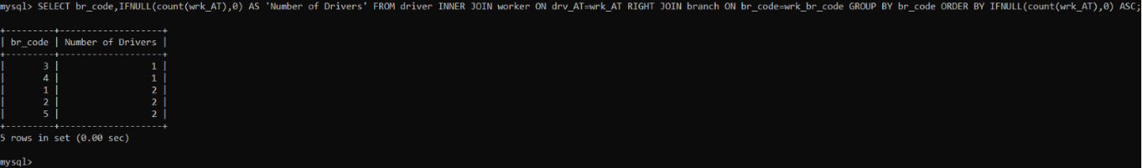

CALL insert_driver('AX10322100','Giorgos','Kapakis','1500.32','C','LOCAL',4);

Έπειτα καλούμε την **insert_driver**.

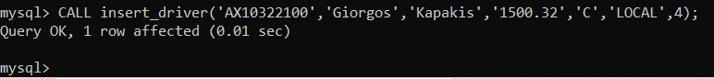

Και ξανακαλούμε το **select** που είχαμε αναφέρει.

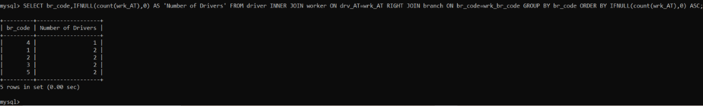 Βλέπουμε ότι ο οδηγός προστέθηκε στο branch με br_code=3, γιατί ήταν ένα από τα branch με τους λιγότερους οδηγούς. Αν κάποια branch έχουν ίσο σε αριθμό οδηγούς και είναι αυτά με τους λιγότερους οδηγούς σε σχέση με τα άλλα τότε ο νέος οδηγός προστίθεται στο branch με το μικρότερο id.

**3.1.3.2**

DROP PROCEDURE IF EXISTS search_trip;

DELIMITER $

CREATE PROCEDURE search_trip(IN code INT,IN start_date datetime,IN end_date datetime)

BEGIN

DECLARE trip_id INT;

DECLARE dep DATETIME;

DECLARE ret DATETIME;

DECLARE maxseats TINYINT;

DECLARE cost FLOAT(7,2);

DECLARE br_code INT;

DECLARE guide_AT CHAR(10);

DECLARE driver_AT CHAR(10);

DECLARE finishedFlag INT;

DECLARE no_of_reservations INT;

DECLARE driver_name VARCHAR(20);

DECLARE driver_lname VARCHAR(20);

DECLARE guide_name VARCHAR(20);

DECLARE guide_lname VARCHAR(20);

DECLARE empty_seats INT;

DECLARE tripCurs CURSOR FOR SELECT * FROM trip WHERE tr_departure>=start_date AND tr_departure<=end_date AND tr_br_code = code;

DECLARE CONTINUE HANDLER FOR NOT FOUND SET finishedFlag=1;

OPEN tripCurs;

SET finishedFlag=0;

FETCH tripCurs INTO trip_id,dep,ret,maxseats,cost,br_code,guide_AT,driver_AT;

WHILE(finishedFlag=0)

DO

SELECT COUNT(*) INTO no_of_reservations FROM reservation INNER JOIN trip ON res_tr_id=trip_id WHERE tr_departure>=start_date AND tr_departure<=end_date AND tr_br_code=code AND res_tr_id=tr_id;

SELECT wrk_name,wrk_lname INTO driver_name,driver_lname FROM trip INNER JOIN worker ON tr_drv_AT=wrk_AT WHERE tr_id=trip_id;

SELECT wrk_name,wrk_lname INTO guide_name,guide_lname FROM trip INNER JOIN worker ON tr_gui_AT=wrk_AT WHERE tr_id=trip_id;

SET empty_seats=maxseats-no_of_reservations;

SELECT trip_id AS 'Trip Id',cost AS 'Cost',maxseats AS 'Maxseats',no_of_reservations AS 'Number of Reservations',empty_seats AS 'Empty Seats',driver_lname AS 'Driver Lastname',driver_name AS 'Driver Name',guide_lname AS 'Guide Lastname',guide_name AS 'Guide Name',dep AS 'Departure',ret AS 'Return';

FETCH tripCurs INTO trip_id,dep,ret,maxseats,cost,br_code,guide_AT,driver_AT;

END WHILE;

CLOSE tripCurs;

END$

DELIMITER ;

Στο **procedure** αυτό δίνονται ως ορίσματα ο κωδικός ενός υποκαταστήματος και δύο ημερομηνίες. Για τα ταξίδια (trip) που διοργανώνονται από το υποκατάστημα του οποίου δόθηκε ο κωδικός, και των οποίων η ημερομηνία αναχώρησης είναι μέσα στο διάστημα που δόθηκε, επιστρέφονται το κόστος ταξιδιού (tr_cost ), οι μέγιστες θέσεις(maxseat), το σύνολο κρατήσεων (reservations), οι κενές θέσεις (maxseat – σύνολο κρατήσεων), το επώνυμο και το όνομα του οδηγού και του ξεναγού και τέλος η ημερομηνία αναχώρησης και επιστροφής. Δημιουργούμε έναν **cursor** με τον οποίο διατρέχουμε τον πίνακα **trip** και αποθηκεύουμε τις ζητούμενες πληροφορίες στις τοπικές μεταβλητές που δηλώσαμε και στο τέλος τις εκτυπώνουμε.

CALL search_trip(3,'2022-01-05 00:00:00','2022-08-15 23:59:59');

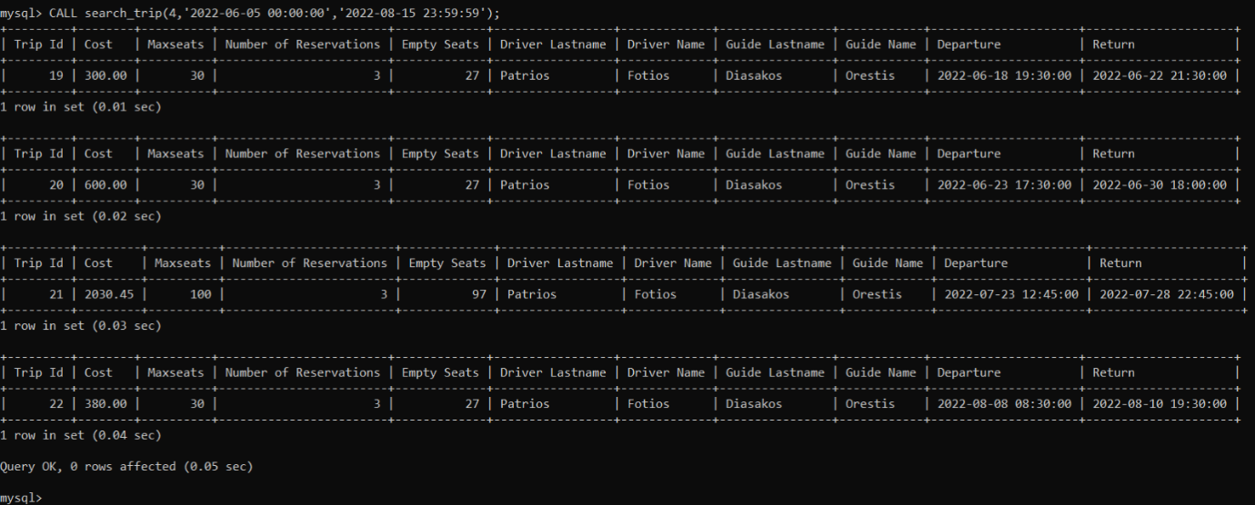Καλούμε την συνάρτηση  **search_trip**.

SELECT * FROM trip WHERE '2022-06-05 00:00:00'<=tr_departure AND '2022-08-15 23:59:59'>=tr_departure;

SELECT * FROM reservation;

Μετά εκτελούμε τα παραπάνω **select** για να ελέγξουμε αν λειτουργεί σωστά το **procedure**.

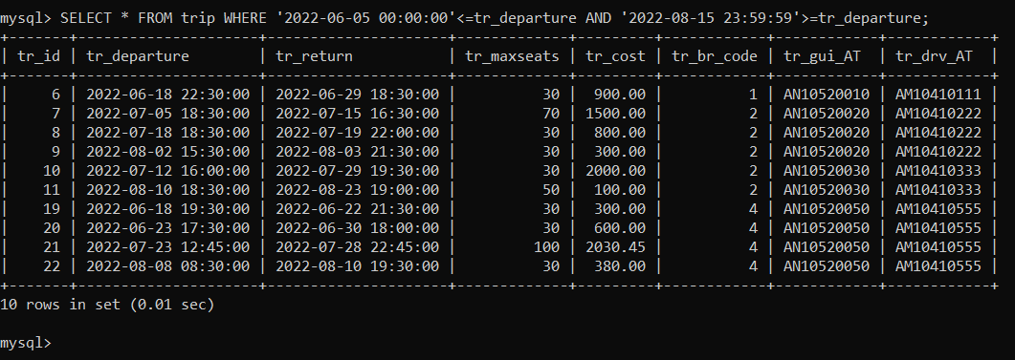

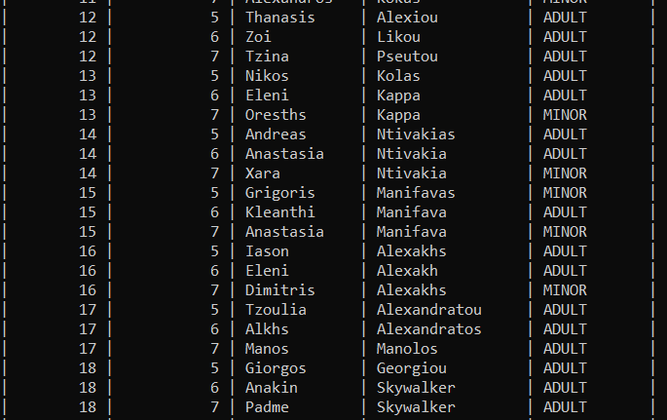

Βλέπουμε ότι επιλέγει τα σωστά **trips**.

**3.1.3.3**

DROP PROCEDURE IF EXISTS delete_worker;

DELIMITER $

CREATE PROCEDURE delete_worker(IN name varchar(20),IN lname varchar(20))

BEGIN

IF exists(SELECT * FROM worker INNER JOIN admin ON wrk_AT=adm_AT WHERE wrk_lname=lname AND wrk_name=name AND adm_type="ADMINISTRATIVE")

THEN

SELECT "This person is an admin in a branch therefore the deletion is restricted!" AS Error;

ELSEIF exists(SELECT * FROM worker WHERE wrk_lname=lname AND wrk_name=name)

THEN

DELETE FROM worker WHERE wrk_lname=lname AND wrk_name=name;

ELSE

SELECT "This person isn't a worker in any branch!" AS Error;

END IF;

END$

DELIMITER ;

Το **procedure** αυτό παίρνει ως όρισμα το όνομα και το επώνυμο ενός υπαλλήλου. Αν είναι διοικητικός τον διαγράφει. Αν ο υπάλληλος είναι διευθυντής υποκαταστήματος τότε εμφανίζεται μήνυμα ότι είναι διευθυντής του υποκαταστήματος και δεν επιτρέπει τη διαγραφή. Με ένα if ελέγχουμε αν ένας υπάλληλος είναι διευθυντής και αν ισχύει τότε εκτυπώνουμε ένα error.Αν δεν είναι τότε μεταβαίνουμε στο επόμενο if και ελέγχουμε αν υπάρχει κάποιος υπάλληλος με το ονοματεπώνυμο που δόθηκε. Τέλος, αν δεν υπάρχει υπάλληλος τότε εκτυπώνουμε αντίστοιχο error.

SELECT * FROM worker;

Εκτελούμε το παραπάνω **select**, για να δούμε τους workers.

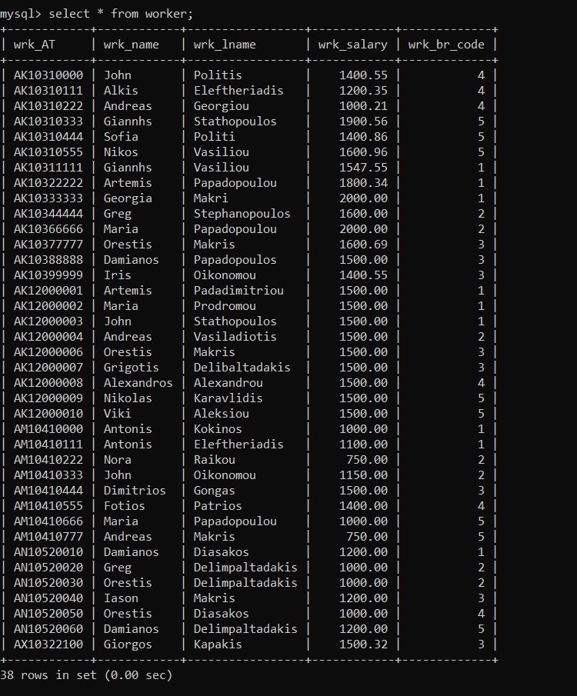

SELECT * FROM admin;

Εκτελούμε το παραπάνω select, για να δούμε τους admins.

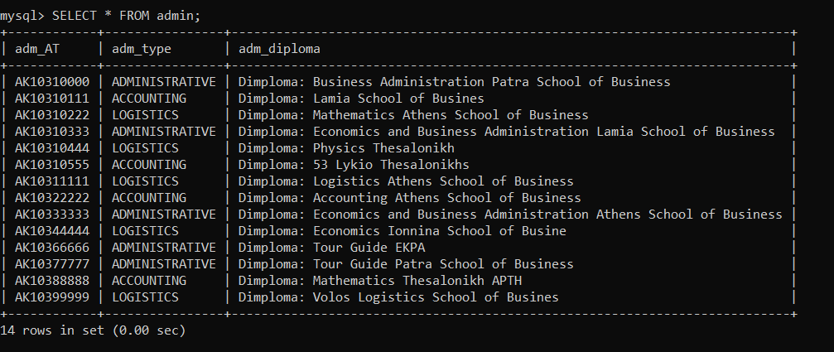

Έτσι μπορούμε να δόυμε τους workers από τους οποίους θα επιλέξουμε να κάνουμε **delete_worker**.

CALL delete_worker('Orestis','Diasakos');

Εκτελούμε το παραπάνω **call**.

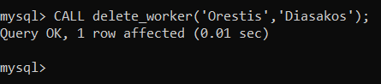

CALL delete_worker('Maria','Papadopoulou');

Κάνουμε πάλι κλήση της **delete_worker** αλλά με το παραπάνω **call**.

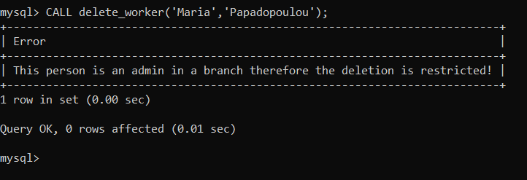

Εκτελούμε ξανά τα δύο προηγούμενα **select** με την ίδια σειρά.

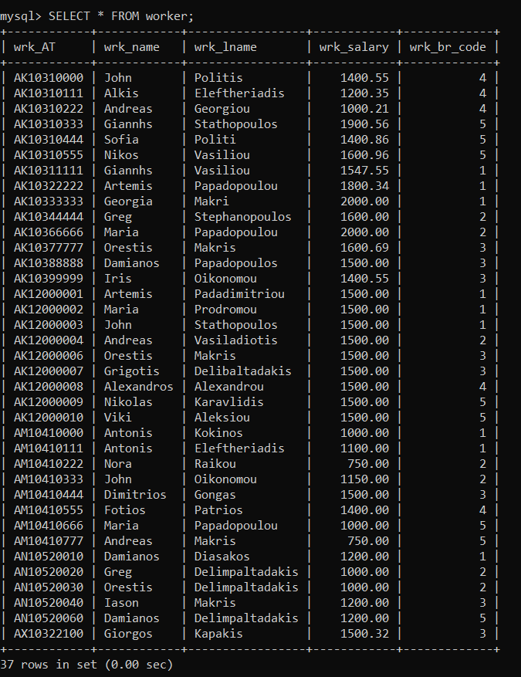

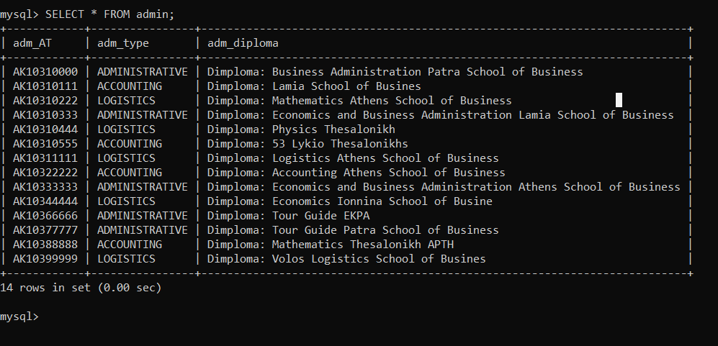Βλέπουμε ότι ο Orestis Diasakos που διαγράψαμε στην αρχή, διαγράφηκε με επιτυχία ενώ η Maria Papadopoulou δεν διαγράφηκε επειδή είναι διευθύντρια του υποκαταστήματος με branch_id = 2.

**3.1.3.4**

DROP INDEX res_ind ON reservation_offers;

CREATE INDEX res_ind ON reservation_offers(deposit_amount, rsv_lastname, rsv_offer_id);

Πρώτα από όλα λόγω του μεγάλου πλήθους εγγραφών, δημιουργούμε ένα ευρετήριο στον πίνακα reservation_offers ώστε το πρόγραμμα να αναζητεί πιο αποδοτικά τις εγγραφές του πίνακα. Κάνουμε πρώτα **drop** σε περίπτωση που ήδη υπάρχει και το δημιουργούμε για τα πεδία **rsv_lastname** ,**deposit_amount** και **rsv_offer_id**. Δημιουργούμε το index για την στήλη **deposit_amount,** επειδή χρησιμοποιούμε αυτό το πεδίο μέσα σε **WHERE** **condition** για το **procedure** του υποερωτήματος **α)** και για τις **rsv_lastname, rsv_offer_id,** αντίστοιχα επειδή τα χρησιμοποιούμε σε πολλά **conditions** του **procedure** του υποερωτήματος **β)**.

**α)**

DROP PROCEDURE IF EXISTS res_range;

DELIMITER $

CREATE PROCEDURE res_range(IN r1 INT, IN r2 INT)

BEGIN

    SELECT rsv_name AS 'Firstname', rsv_lastname AS 'Lastname'

    FROM reservation_offers

    WHERE deposit_amount >= r1 AND deposit_amount<=r2;

END$

DELIMITER ;

Το **procedure** αυτό παίρνει ως παραμέτρους εισόδου δύο τιμές (π.χ. 50, 200) και τυπώνει τους πελάτες (επώνυμο, όνομα) που έκαναν κρατήσεις σε προσφορές ταξιδιών και πλήρωσαν για προκαταβολή κάποιο ποσό ανάμεσα στις δύο τιμές.

*Έλεγχος*

Έχουμε τον πίνακα reservation_offers, ο οποίος έχει 60000 εγγραφές.

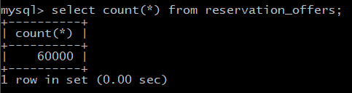

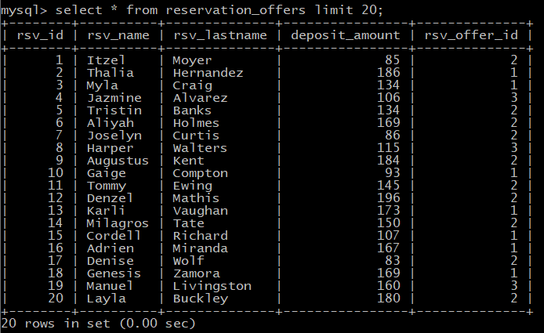

Έστω ότι καλούμε την procedure res_range για το εύρος προκαταβολών [80,95].

**Χωρίς το ευρετήριο**:



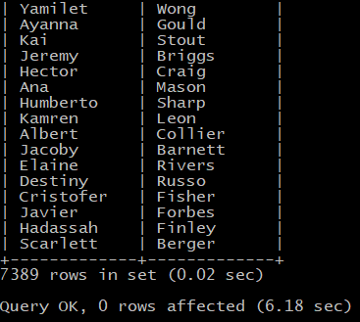

Βλέπουμε ότι το procedure εκτελέστηκε σε 0.02 s.

**Με το ευρετήριο:**

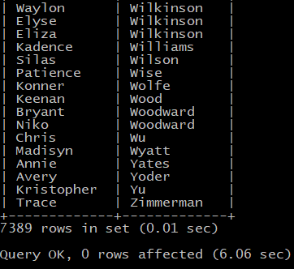

Το procedure εκτελείται σε 0.01 s.

**β)**

DROP PROCEDURE IF EXISTS res_names;

DELIMITER $

CREATE PROCEDURE res_names(IN lname VARCHAR(20))

BEGIN

    DECLARE flag INT;

    DECLARE offer_id INT;

    DECLARE no_of_res INT;

    DECLARE finishedFlag INT;

    DECLARE multResCurs CURSOR FOR

    SELECT rsv_offer_id, COUNT(rsv_offer_id)

    FROM reservation_offers

    WHERE rsv_lastname=lname

    GROUP BY rsv_offer_id

    HAVING COUNT(rsv_offer_id)>1

    ORDER BY rsv_offer_id;

    DECLARE singleResCurs CURSOR FOR

    SELECT rsv_offer_id, COUNT(rsv_offer_id)

    FROM reservation_offers

    WHERE rsv_lastname=lname

    GROUP BY rsv_offer_id

    HAVING COUNT(rsv_offer_id)=1

    ORDER BY rsv_offer_id;

    DECLARE CONTINUE HANDLER FOR NOT FOUND SET finishedFlag=1;

    OPEN multResCurs;

    SET finishedFlag=0;

    FETCH multResCurs INTO offer_id, no_of_res;

    SET flag = 0;

    WHILE(finishedFlag=0) DO

        IF(flag = 0) THEN

            SELECT 'Reserved offers for last name' AS '', lname AS '';

        END IF;

        SELECT offer_id AS 'Offer Id', no_of_res AS 'Number of reserved offers';

        FETCH multResCurs INTO offer_id,no_of_res;

        SET flag =  1;

    END WHILE;

    CLOSE multResCurs;

    OPEN singleResCurs;

    SET finishedFlag=0;

    SET flag = 0;

    FETCH singleResCurs INTO offer_id, no_of_res;

    WHILE(finishedFlag=0) DO

        IF(flag = 0) THEN

            SELECT 'Reserved offers with one reservation per offer' AS '';

        END IF;

        SELECT rsv_name, rsv_lastname, rsv_offer_id

        FROM reservation_offers

        WHERE rsv_offer_id = offer_id AND rsv_lastname = lname;

        SET flag = 1;

        FETCH singleResCurs INTO offer_id,no_of_res;

    END WHILE;

END$

DELIMITER ;

Στο **procedure** αυτό δίνεται ως παράμετρος εισόδου το επώνυμο ενός πελάτη και εκτυπώνει τα ονοματεπώνυμα των πελατών με το επώνυμο αυτό και την προσφορά ταξιδιού στην οποία έχουν κάνει κράτηση. Σε περίπτωση που υπάρχουν πάνω από ένας επιστρέφει το πλήθος των πελατών με το επώνυμο αυτό, ανά προσφορά ταξιδιού.

Η υλοποίηση έγινε με χρήση δύο cursors, **DECLARE multResCurs CURSOR** και **DECLARE singleResCurs CURSOR** τα οποία διατρέχουν το πίνακα reservation_offers και εντοπίζουν και εκτυπώνουν πολλαπλές και μονές κρατήσεις αντίστοιχα.

*Έλεγχος:*

**Χωρίς ευρετήριο:**

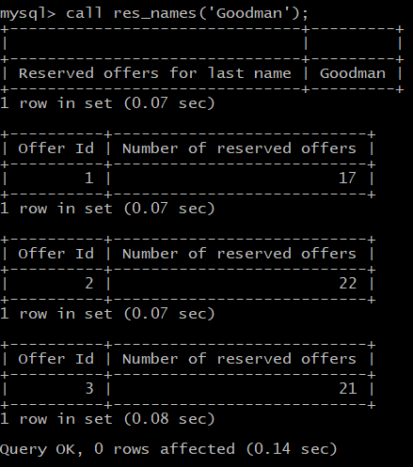

**Με ευρετήριο:**

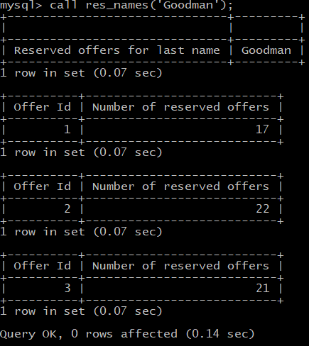

Με την χρήση ευρετηρίου η εκτέλεση είναι κατά 0.01 s πιο γρήγορη.

Ο πίνακας reservation_offers δημιουργήθηκε με την χρήση του δοθέντος αρχείου names.txt που περιέχει 10000 ονόματα, με τα οποία εκτελέσαμε τα INSERT για την εισαγωγή 60000 εγγραφών. Έτσι κάθε επώνυμο έχει κάνει πολλαπλές κρατήσεις σε κάθε προσφορά και για αυτό παραπάνω εκτυπώνεται ένας πίνακας με πολλαπλές κρατήσεις ανά offer.

Για να γίνει σωστός έλεγχος του procedure λοιπόν, εισάγουμε μερικές επιπλέον κρατήσεις:

INSERT INTO reservation_offers VALUES(null,'Greg','Deli',50,1);

INSERT INTO reservation_offers VALUES(null,'Maria','Deli',50,1);

INSERT INTO reservation_offers VALUES(null,'Greg','Deli',50,2);

INSERT INTO reservation_offers VALUES(null,'Greg','Deli',50,3);

Δηλαδή εισάγουμε 3 κρατήσεις για τον πελάτη Greg Deli, μία σε κάθε offer και μία κράτηση για την Maria Deli στο offer me id=1.

Αποτελέσματα:

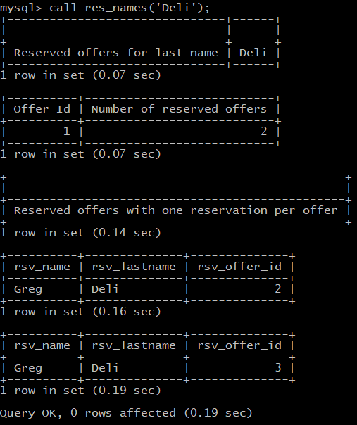

Βλέπουμε λοιπόν ότι για το επώνυμο Deli έχουμε δύο κρατήσεις για την προσφορά 1 (μία από τον Greg και μία από την Maria) και από μία κράτηση στις άλλες δυο προσφορές από τον Greg.

**Επιπλέον Procedures**

1. **create_user()**

Πέρα από τα stored procedures που ζητούνταν προσθέσαμε δυο επιπλέον τα οποία δημιουργούν ένα user για την βάση με όλα τα privileges ή μόνο με select privileges.

/*Procedure pou dhmioyrgei enan neo user gia tin vasi travel_agency. Prepei na tin kalesoume afou kanoume insert enan it_admin*/

DROP PROCEDURE IF EXISTS create_user;

DELIMITER $

CREATE PROCEDURE create_user(IN it_username VARCHAR(20),IN it_password CHAR(10))

BEGIN

    /*prepei na xrisimopoiisw tin CONCAT() giati den mas epitrepei na ektelesoume tin CREATE USER me metavlites*/

    SET @cr_user = CONCAT

    ('

    CREATE USER "',it_username,'"@"localhost" IDENTIFIED BY "',it_password,'" '

    );

    PREPARE cr FROM @cr_user;

    EXECUTE cr;

    DEALLOCATE PREPARE cr;

    /*omoiws gia to GRANT PRIVILEGES*/

    SET @gr_user = CONCAT

    ('

    GRANT ALL ON travel_agency.* TO "',it_username,'"@"localhost" '

    );

    PREPARE gr FROM @gr_user;

    EXECUTE gr;

    DEALLOCATE PREPARE gr;

    /*gia na mporei na kanei select kai delete to user ston pinaka mysql.db*/

    SET @gr_user = CONCAT

    ('

    GRANT SELECT,DELETE ON mysql.db TO "',it_username,'"@"localhost" '

    );

    PREPARE gr FROM @gr_user;

    EXECUTE gr;

    DEALLOCATE PREPARE gr;

    /*gia na mporei na kanei create user*/

    SET @gr_cr_user = CONCAT

    ('

    GRANT CREATE USER ON *.* TO "',it_username,'"@"localhost" '

    );

    PREPARE gr_cr FROM @gr_cr_user;

    EXECUTE gr_cr;

    DEALLOCATE PREPARE gr_cr;

    SET @flush = "FLUSH PRIVILEGES";

    PREPARE stmt FROM @flush;

    EXECUTE stmt;

    DEALLOCATE PREPARE stmt;

END$

DELIMITER ;

/*user mono me select privilages*/

DROP PROCEDURE IF EXISTS create_select_user;

DELIMITER $

CREATE PROCEDURE create_select_user(IN it_username VARCHAR(20),IN it_password CHAR(10))

BEGIN

    #prepei na xrisimopoiisw tin CONCAT() giati den mas epitrepei na ektelesoume tin CREATE USER me metavlites

    SET @cr_user = CONCAT

    ('

    CREATE USER "',it_username,'"@"localhost" IDENTIFIED BY "',it_password,'" '

    );

    PREPARE cr FROM @cr_user;

    EXECUTE cr;

    DEALLOCATE PREPARE cr;

    /*PRIVILEGES SELECT kai EXECUTE gia na mporei na kalei procedures*/

    SET @gr_user = CONCAT

    ('

    GRANT EXECUTE, SELECT ON travel_agency.* TO "',it_username,'"@"localhost" '

    );

    PREPARE gr FROM @gr_user;

    EXECUTE gr;

    DEALLOCATE PREPARE gr;

    /*gia na mporei na kanei select kai delete to user ston pinaka mysql.db*/

    SET @gr_user = CONCAT

    ('

    GRANT SELECT ON mysql.db TO "',it_username,'"@"localhost" '

    );

    PREPARE gr FROM @gr_user;

    EXECUTE gr;

    DEALLOCATE PREPARE gr;

    SET @flush = "FLUSH PRIVILEGES";

    PREPARE stmt FROM @flush;

    EXECUTE stmt;

    DEALLOCATE PREPARE stmt;

END$

DELIMITER ;

Το ιδανικό θα ήταν να μπορούσαμε να δημιουργήσουμε τον user μέσα σε ένα trigger για τον πίνακα it_admin κάθε φορά που κάνουμε insert σε αυτόν. Όμως η mySQL δεν επιτρέπει την εκτέλεση της εντολής CREATE USER ούτε την κλήση procedure μέσα σε trigger.

Tα procedures παίρνουν ως ορίσματα ένα username και password και εκτελούνε τα queries:

* CREATE USER <username> IDENTIFIED BY <password>, για την δημιουργία του user.
* GRANT ALL ON travel_agency.* TO <username>, για να έχει όλα τα δικαιώματα στην βάση μας
* GRANT EXECUTE, SELECT ON travel_agency.* TO <username>, στην περίπτωση που δημιουργούμε έναν χρήστη με δικαιώματα select και execute μόνο.
* GRANT SELECT,DELETE ON mysql.db TO <username> και GRANT CREATE USER ON *.* TO <username>, για να μπορεί να δημιουργεί και να διαγράφει χρήστες.

*Έλεγχος:*

Κλήση του procedure:



Έλεγχος του πίνακα mysql.user και mysql.db:

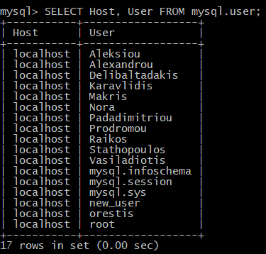

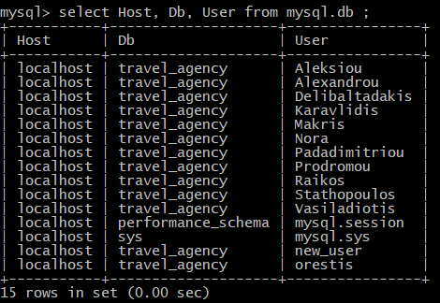

Βλέπουμε ότι ο new_user προστέθηκε και στους δύο.

Είσοδος στην βάση ως τον καινούριος user:

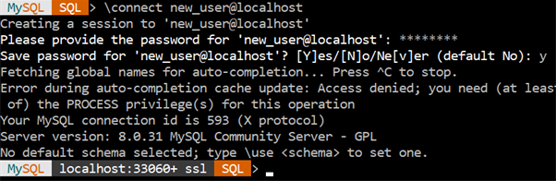

Εκτέλεση ενός query:

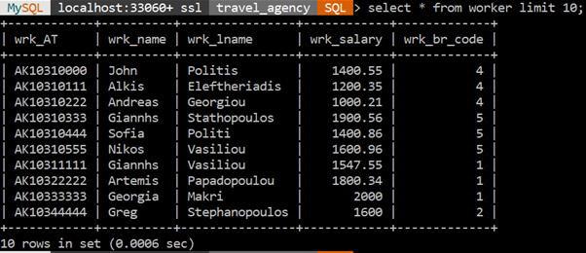

Συνδεθήκαμε και εκτελέσαμε με επιτυχία ένα querry στην βάση μας.

1. **branch_info()**

Αυτό το stored procedure εμφανίζει για κάθε υποκατάστημα τα στοιχεία του, το ονοματεπώνυμο του διευθυντή του, το σύνολο κρατήσεων και το σύνολο εσόδων (κράτησεις επί κόστος ταξιδιού). Δημιουργήθηκε για να διευκολύνει την εμφάνιση των ζητουμένων πληροφοριών των υποκαταστημάτων στο GUI.

DROP PROCEDURE IF EXISTS branch_info;

DELIMITER $

CREATE PROCEDURE branch_info()

BEGIN

DECLARE branch_code INT(11);

DECLARE branch_street VARCHAR(30);

DECLARE branch_num INT(4);

DECLARE branch_city VARCHAR(30);

DECLARE finishedFlag INT;

DECLARE admin_name VARCHAR(20);

DECLARE admin_lname VARCHAR(20);

DECLARE total_of_reservations INT;

DECLARE income FLOAT;

DECLARE branchCurs CURSOR FOR SELECT * FROM branch;

DECLARE CONTINUE HANDLER FOR NOT FOUND SET finishedFlag=1;

OPEN branchCurs;

SET finishedFlag=0;

FETCH branchCurs INTO branch_code,branch_street,branch_num,branch_city;

WHILE(finishedFlag=0)

DO

SELECT COUNT(*) INTO total_of_reservations FROM reservation INNER JOIN trip ON res_tr_id=tr_id WHERE tr_br_code=branch_code;

SELECT wrk_name,wrk_lname INTO admin_name,admin_lname FROM admin INNER JOIN worker ON adm_AT=wrk_AT WHERE wrk_br_code=branch_code AND adm_type='ADMINISTRATIVE';

SET income=(SELECT SUM(tr_cost*res_count) FROM trip JOIN (SELECT res_tr_id, COUNT(*) as res_count FROM reservation GROUP BY res_tr_id) as res_counts ON trip.tr_id = res_counts.res_tr_id WHERE tr_br_code = branch_code);

SELECT branch_code AS 'Branch code',branch_street AS 'Street',branch_num AS 'Number',branch_city AS 'City',admin_name AS 'Admin name',admin_lname AS 'Admin last name',total_of_reservations AS 'Total of Reservations',income AS 'Income';

FETCH branchCurs INTO branch_code,branch_street,branch_num,branch_city;

END WHILE;

CLOSE branchCurs;

END$

DELIMITER ;

Το **procedure** αυτό δεν παίρνει κάποιο όρισμα. Δημιουργούμε έναν **cursor** με τον οποίο διατρέχουμε τον πίνακα **branch** και αποθηκεύουμε τις ζητούμενες πληροφορίες στις τοπικές μεταβλητές που δηλώσαμε και στο τέλος τις εκτυπώνουμε.

CALL branch_info();

Καλούμε τον branch_info με την παραπάνω εντολή.

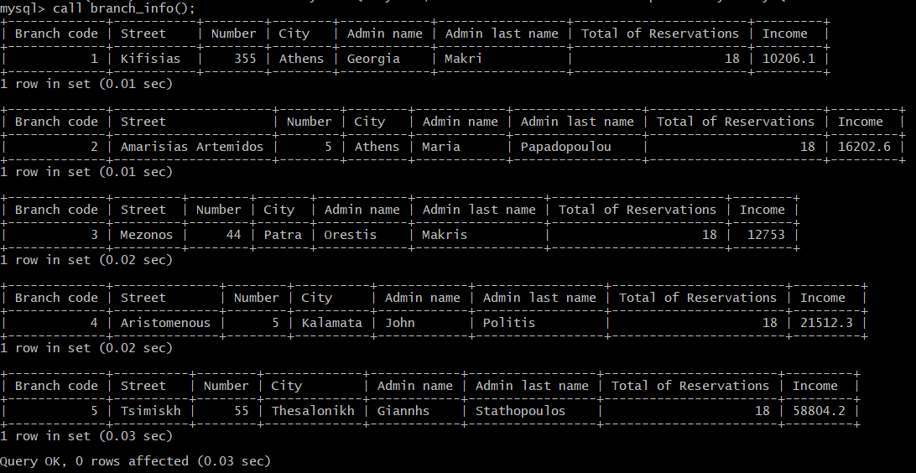

*Έλεγχος:*

Κάνουμε τα παρακάτω τρία **select** για να ελέγξουμε ότι λειτουργεί σωστά το procedure.

SELECT branch.*,wrk_name,wrk_lname FROM admin INNER JOIN worker ON adm_AT=wrk_AT INNER JOIN branch ON wrk_br_code=br_code WHERE adm_type='ADMINISTRATIVE';

SELECT * FROM trip;

SELECT * FROM reservation;

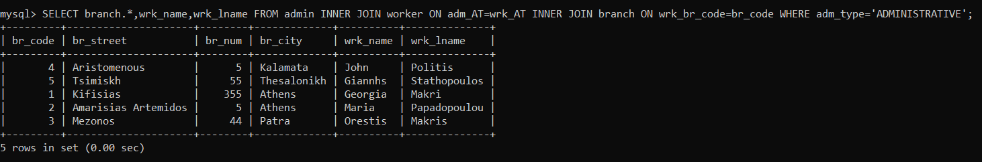

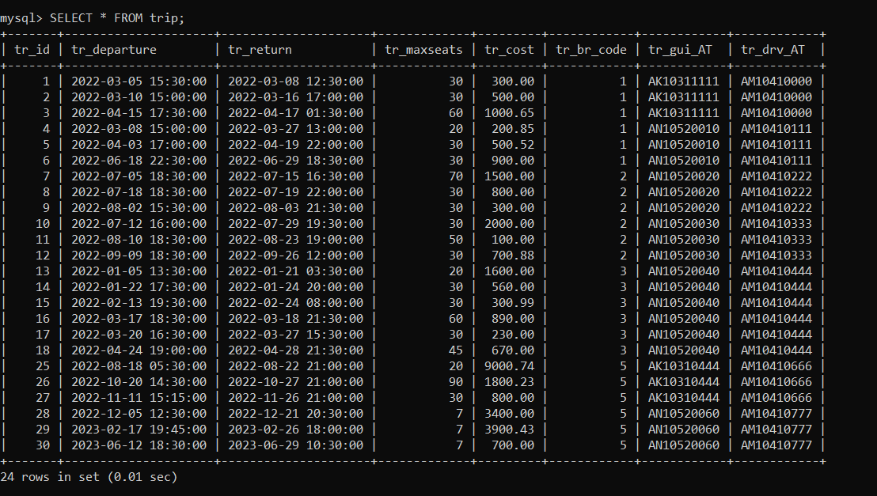

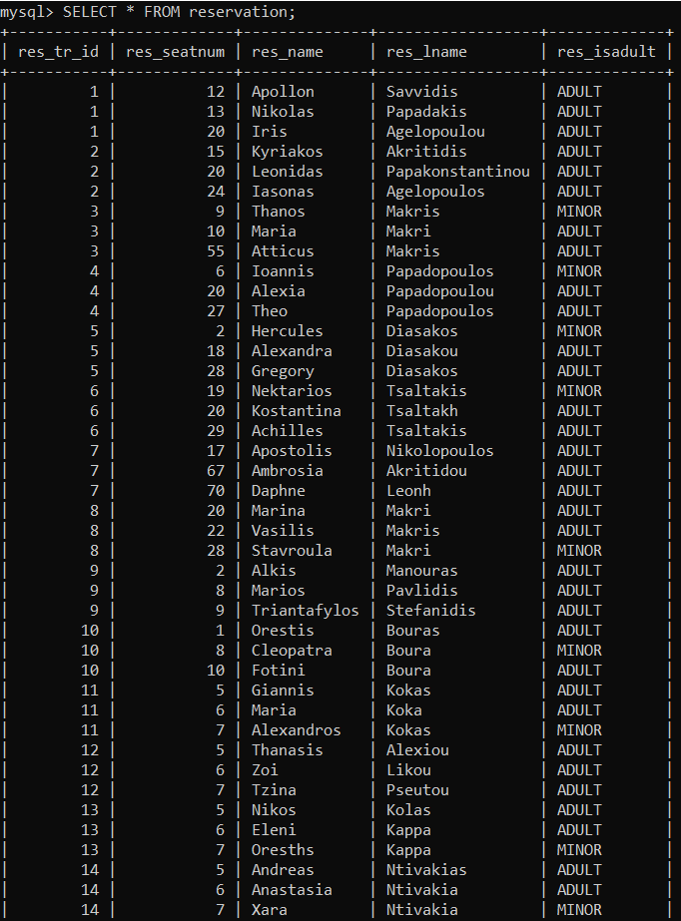

Όπως φαίνεται το procedure λειτουργεί σωστά.

# Κεφάλαιο 3 - Triggers

## **3.1.4.1**

Δημιουργήσαμε triggers για την καταγραφή **εισαγωγής**, **ενημέρωσης** ή **διαγραφής** σε έναν από τους πίνακες **trip**, **reservation**, **event**, **travel_to**, **destination**. Για κάθε πίνακα από αυτούς δημιουργούμε τρία triggers για όλες τις πιθανές δράσεις και μέσα σε αυτά εισάγουμε μια νέα εγγραφή στην οποία αποτυπώνεται η αλλαγή που κάναμε καθώς επίσης και ο χρήστης που την εκτέλεσε μαζί με την ώρα και ημερομηνία που την εκτέλεσε.

/*triggers gia ton log_trip*/

DROP TRIGGER IF EXISTS log_trip_insert;

DELIMITER $

CREATE TRIGGER log_trip_insert AFTER INSERT ON trip

FOR EACH ROW

BEGIN

    INSERT INTO log_trip VALUES

    ('INSERT',CURRENT_USER(),NOW(),NEW.tr_id,NEW.tr_departure,NEW.tr_return,

    NEW.tr_maxseats,NEW.tr_cost,NEW.tr_br_code,NEW.tr_gui_AT,NEW.tr_drv_AT);

END$

DELIMITER ;

DROP TRIGGER IF EXISTS log_trip_update;

DELIMITER $

CREATE TRIGGER log_trip_update AFTER UPDATE ON trip

FOR EACH ROW

BEGIN

    INSERT INTO log_trip VALUES

    ('UPDATE',CURRENT_USER(),NOW(),OLD.tr_id,OLD.tr_departure,OLD.tr_return,

    OLD.tr_maxseats,OLD.tr_cost,OLD.tr_br_code,OLD.tr_gui_AT,OLD.tr_drv_AT);

END$

DELIMITER ;

DROP TRIGGER IF EXISTS log_trip_delete;

DELIMITER $

CREATE TRIGGER log_trip_delete AFTER DELETE ON trip

FOR EACH ROW

BEGIN

    INSERT INTO log_trip VALUES

    ('DELETE',CURRENT_USER(),NOW(),OLD.tr_id,OLD.tr_departure,OLD.tr_return,

    OLD.tr_maxseats,OLD.tr_cost,OLD.tr_br_code,OLD.tr_gui_AT,OLD.tr_drv_AT);

END$

DELIMITER ;

UPDATE trip SET tr_departure = '2069-03-05 15:30:06'

WHERE tr_id = 33;

DELETE FROM trip where tr_id = 33;

/*triggers gia ton log_reservation*/

DROP TRIGGER IF EXISTS log_reservation_insert;

DELIMITER $

CREATE TRIGGER log_reservation_insert AFTER INSERT ON reservation

FOR EACH ROW

BEGIN

    INSERT INTO log_reservation VALUES

    ('INSERT',CURRENT_USER(),NOW(),NEW.res_tr_id,NEW.res_seatnum,

    NEW.res_name,NEW.res_lname,NEW.res_isadult);

END$

DELIMITER ;

DROP TRIGGER IF EXISTS log_reservation_update;

DELIMITER $

CREATE TRIGGER log_reservation_update AFTER UPDATE ON reservation

FOR EACH ROW

BEGIN

    INSERT INTO log_reservation VALUES

    ('UPDATE',CURRENT_USER(),NOW(),OLD.res_tr_id,OLD.res_seatnum,

    OLD.res_name,OLD.res_lname,OLD.res_isadult);

END$

DELIMITER ;

DROP TRIGGER IF EXISTS log_reservation_delete;

DELIMITER $

CREATE TRIGGER log_reservation_delete AFTER DELETE ON reservation

FOR EACH ROW

BEGIN

    INSERT INTO log_reservation VALUES

    ('DELETE',CURRENT_USER(),NOW(),OLD.res_tr_id,OLD.res_seatnum,

    OLD.res_name,OLD.res_lname,OLD.res_isadult);

END$

DELIMITER ;

/*triggers gia ton log_event*/

DROP TRIGGER IF EXISTS log_event_insert;

DELIMITER $

CREATE TRIGGER log_event_insert AFTER INSERT ON event

FOR EACH ROW

BEGIN

    INSERT INTO log_event VALUES

    ('INSERT',CURRENT_USER(),NOW(),NEW.ev_tr_id,NEW.ev_start,

    NEW.ev_end,NEW.ev_descr);

END$

DELIMITER ;

DROP TRIGGER IF EXISTS log_event_update;

DELIMITER $

CREATE TRIGGER log_event_update AFTER UPDATE ON event

FOR EACH ROW

BEGIN

    INSERT INTO log_event VALUES

    ('UPDATE',CURRENT_USER(),NOW(),OLD.ev_tr_id,OLD.ev_start,

    OLD.ev_end,OLD.ev_descr);

END$

DELIMITER ;

DROP TRIGGER IF EXISTS log_event_delete;

DELIMITER $

CREATE TRIGGER log_event_delete AFTER DELETE ON event

FOR EACH ROW

BEGIN

    INSERT INTO log_event VALUES

    ('DELETE',CURRENT_USER(),NOW(),OLD.ev_tr_id,OLD.ev_start,

    OLD.ev_end,OLD.ev_descr);

END$

DELIMITER ;

/*triggers gia ton log_travel_to*/

DROP TRIGGER IF EXISTS log_travel_to_insert;

DELIMITER $

CREATE TRIGGER log_travel_to_insert AFTER INSERT ON travel_to

FOR EACH ROW

BEGIN

    INSERT INTO log_travel_to VALUES

    ('INSERT',CURRENT_USER(),NOW(),NEW.to_tr_id,NEW.to_dst_id,

    NEW.to_arrival,NEW.to_departure);

END$

DELIMITER ;

DROP TRIGGER IF EXISTS log_travel_to_update;

DELIMITER $

CREATE TRIGGER log_travel_to_update AFTER UPDATE ON travel_to

FOR EACH ROW

BEGIN

    INSERT INTO log_travel_to VALUES

    ('UPDATE',CURRENT_USER(),NOW(),OLD.to_tr_id,OLD.to_dst_id,

    OLD.to_arrival,OLD.to_departure);

END$

DELIMITER ;

DROP TRIGGER IF EXISTS log_travel_to_delete;

DELIMITER $

CREATE TRIGGER log_travel_to_delete AFTER DELETE ON travel_to

FOR EACH ROW

BEGIN

    INSERT INTO log_travel_to VALUES

    ('DELETE',CURRENT_USER(),NOW(),OLD.to_tr_id,OLD.to_dst_id,

    OLD.to_arrival,OLD.to_departure);

END$

DELIMITER ;

/*triggers gia ton log_destination*/

DROP TRIGGER IF EXISTS log_destination_insert;

DELIMITER $

CREATE TRIGGER log_destination_insert AFTER INSERT ON destination

FOR EACH ROW

BEGIN

    INSERT INTO log_destination VALUES

    ('INSERT',CURRENT_USER(),NOW(),NEW.dst_id,NEW.dst_name,NEW.dst_dscr,

    NEW.dst_rtype,NEW.dst_language,NEW.dst_location);

END$

DELIMITER ;

DROP TRIGGER IF EXISTS log_destination_update;

DELIMITER $

CREATE TRIGGER log_destination_update AFTER UPDATE ON destination

FOR EACH ROW

BEGIN

    INSERT INTO log_destination VALUES

    ('UPDATE',CURRENT_USER(),NOW(),OLD.dst_id,OLD.dst_name,OLD.dst_dscr,

    OLD.dst_rtype,OLD.dst_language,OLD.dst_location);

END$

DELIMITER ;

DROP TRIGGER IF EXISTS log_destination_delete;

DELIMITER $

CREATE TRIGGER log_destination_delete AFTER DELETE ON destination

FOR EACH ROW

BEGIN

    INSERT INTO log_destination VALUES

    ('DELETE',CURRENT_USER(),NOW(),OLD.dst_id,OLD.dst_name,OLD.dst_dscr,

    OLD.dst_rtype,OLD.dst_language,OLD.dst_location);

END$

DELIMITER ;

*Έλεγχος*

Θα ελέγξουμε την λειτουργία των triggers εκτελώντας ένα insert, update και delete στον πίνακα trips.

1. **Αρχικά εισάγουμε ένα νέο trip**

Ο πίνακας trip πριν την εισαγωγή:

Εικόνα που περιέχει κείμενο

Περιγραφή που δημιουργήθηκε αυτόματα

Μετά την εισαγωγή:

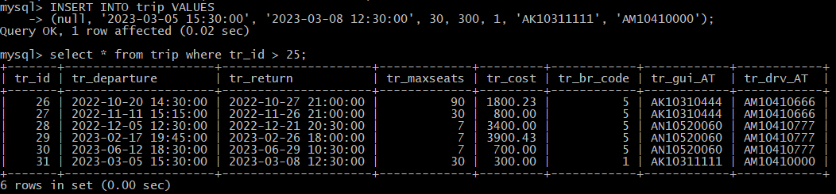

Έλεγχος του πίνακα **log_trip**:

Βλέπουμε πως στον πίνακα log_trip αποθηκεύτηκε μια εγγραφή στην οποία καταγράφονται το είδος της ενέργειας (INSERT), το username του χρήστη που την εκτέλεσε (root) και τα στοιχεία της εγγραφής που εισάχθηκε στον πίνακα trip.

1. **Στην συνέχεια ενημερώνουμε ένα trip**

Έστω ότι αλλάζουμε την ημερομηνία αναχώρησης του καινούριου trip.

Εικόνα που περιέχει κείμενο, πορτοκαλί

Περιγραφή που δημιουργήθηκε αυτόματα

Εικόνα που περιέχει κείμενο

Περιγραφή που δημιουργήθηκε αυτόματα

Βλέπουμε στην τελευταία γραμμή την ενημερωμένη ημερομηνία.

Έλεγχος του πίνακα **log_trip**:

Βλέπουμε πως εκτελέστηκε ένα UPDATE και αποθηκεύτηκε η ημερομηνία αναχώρησης που είχε το ταξίδι πριν την ενημέρωση.

1. **Τέλος διαγράφουμε ένα trip**



**Εικόνα που περιέχει κείμενο, ηλεκτρονικές συσκευές, υπολογιστής, πίνακας αποτελεσμάτων

Περιγραφή που δημιουργήθηκε αυτόματα**

Διαγράψαμε το trip με id = 31.

Έλεγχος του πίνακα **log_trip**:

Βλέπουμε πως εκτελέστηκε ένα DELETE και αποθηκεύτηκαν τα πεδία του ταξιδιού που διαγράφηκε.

Με αντίστοιχο τρόπο δουλεύουν και τα triggers των υπολοίπων πινάκων.

## **3.1.4.2**

DROP TRIGGER IF EXISTS check_reservations;

DELIMITER $

CREATE TRIGGER check_reservations BEFORE UPDATE ON trip

FOR EACH ROW

BEGIN

IF exists(SELECT * FROM reservation WHERE res_tr_id=OLD.tr_id)

THEN

SIGNAL SQLSTATE '45000' SET MESSAGE_TEXT='This trip already has reservations therefore updates are restricted!';

END IF;

END$

DELIMITER ;

Το **trigger** αυτό αποτρέπει την αλλαγή της ημερομηνίας αναχώρησης,της ημερομηνίας επιστροφής και του κόστους του ταξιδιού, αν έχουν ήδη γίνει κρατήσεις γι’ αυτό.Ο έλεχγος γίνεται με ένα **if** που αν ισχύει τότε εκτυπώνεται κατάλληλο error.

SELECT * FROM reservation;

SELECT * FROM trip;

Εκτελούμε τα δύο παραπάνω **select** για να δούμε ποια **trips** έχουν κρατήσεις και ποια όχι.

UPDATE trip SET tr_cost=452.18 WHERE tr_id=30;

Στη συνέχεια Εκτελούμε το παραπάνω **update**.

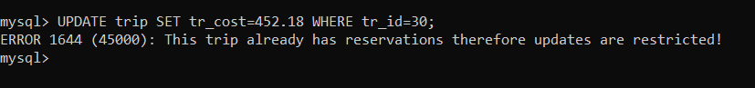

Εκτελούμε το **select** για το **trip** και βλέπουμε αν έχει γίνει αλλαγή.

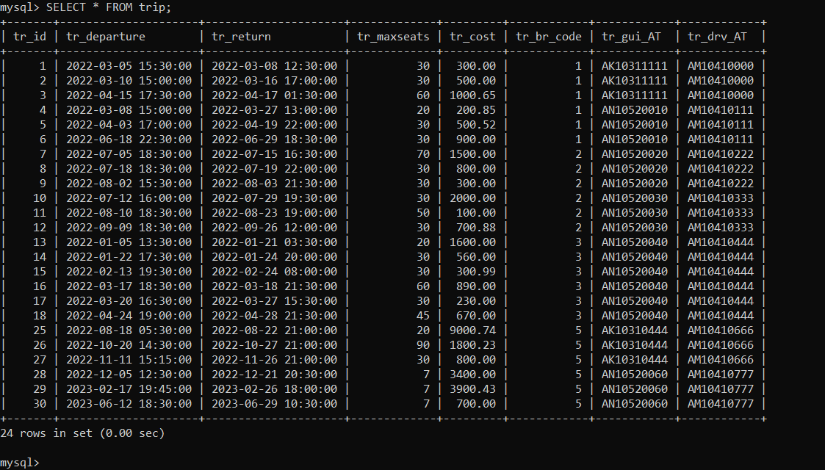

Όπως το περιμέναμε δεν έγινε κάποια αλλαγή.

## **3.1.4.3**

DROP TRIGGER IF EXISTS check_salary;

DELIMITER $

CREATE TRIGGER check_salary BEFORE UPDATE ON worker

FOR EACH ROW

BEGIN

IF OLD.wrk_salary>=NEW.wrk_salary

THEN

SIGNAL SQLSTATE '45000' SET MESSAGE_TEXT='The new salary must be greater than the older!';

END IF;

END$

DELIMITER ;

Το **trigger** αυτό δεν επιτρέπει τη μείωση του μισθού ενός υπαλλήλου.Με ένα if ελέχγουμε αν ο παλιός μισθός είναι μεγαλύτερος ή ίσος από τον καινούριο και είναι τότε εκτυπώνεται ένα error.

SELECT * FROM worker;

Εκτελούμε πρώτα αυτό το **select** για να διαλέξουμε τον worker στον οποίο θα προσπαθήσουμε να αλλάξουμε τον μισθό.

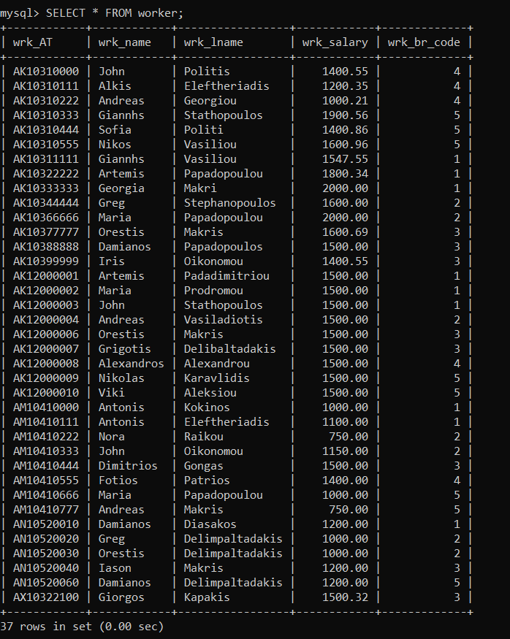

UPDATE worker SET wrk_salary=500 WHERE wrk_AT="AK10333333";

Εκτελούμε το παραπάνω **update**.

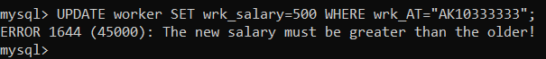

Εκτελούμε πάλι το **select** με το worker για να δούμε αν έχει γίνει αλλαγή.

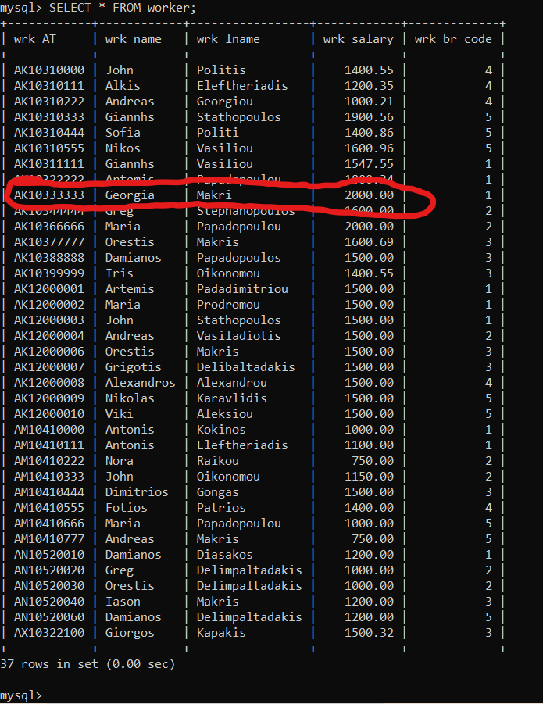

Απ’ ότι φαίνεται δεν έχει γίνει αλλαγή.

# Μέρος Β: GUI

# Κεφάλαιο 4 - Java

**Κλάση BranchInfo:**

Έχει την ακόλουθη οπτική μορφή:

Εικόνα που περιέχει πίνακας

Περιγραφή που δημιουργήθηκε αυτόματα

Στο **BranchInfo** παράθυρο θέλουμε να βάλουμε τις πληροφορίες σε ένα **table** για κάθε υποκατάστημα τα στοιχεία του, το ονοματεπώνυμο του διευθυντή του, το σύνολο κρατήσεων και το σύνολο εσόδων (κράτηση επί κόστος ταξιδιού) και σε ένα άλλο **table** για κάθε υποκατάστημα το όνομα, επώνυμο και μισθό όλων των υπάλληλων του και το συνολικό ποσό μισθών που πληρώνει.

Επομένως φτιάχνουμε τα δύο **tables** με δύο **buttons** δίπλα από το καθένα.Και τα δύο **tables** έχουν ένα **button** **‘’Clear’’** που ‘’καθαρίζει’’ τους πίνακες και ένα **button** **‘’Get branch info’’** και **‘’Get branch employees’’** αντίστοιχα που βάζουνε τις αντίστοιχες πληροφορίες που εξηγήσαμε παραπάνω.

Η μέθοδος **branch_info()** εκτελεί στην βάση την εντολή **call branch_info()** την οποία έχουμε εξηγήσει στα **Επιπλέον Procedures** και παίρνει τα αποτελέσματα της βάσης και τα βάζει στο ένα **table**.

Η μέθοδος **branch_employees()** εκτελεί στην βάση την εντολή:

SELECT br_code,wrk_name,wrk_lname,wrk_salary,(SELECT SUM(wrk_salary) from worker WHERE wrk_br_code=br_code) AS 'Total salaries' FROM worker INNER JOIN branch ON br_code=wrk_br_code;

Η παραπάνω εντολή εμφανίζει τις πληροφορίες που έχουμε εξηγήσει παραπάνω. Έτσι, παίρνουμε τα αποτελέσματα της βάσης και τα βάζουμε στο άλλο **table**.

**Κλάση Log_Destination:**

Έχει την ακόλουθη οπτική μορφή:

Εικόνα που περιέχει κείμενο

Περιγραφή που δημιουργήθηκε αυτόματα

Στο **Log_Destination** παράθυρο θέλουμε να βλέπουμε όλες τις πληροφορίες που έχουν καταγραφεί στον πίνακα **log_destination** της βάσης μας, ο οποίος περιέχει το είδος της ενέργειας, το επώνυμο **Υπευθύνου Πληροφορικής** που έκανε την ενέργεια, το timestamp και τις πληροφορίες της παλιάς ή καινούργιας γραμμής του πίνακα **destination** ανάλογα αν έχουμε κάνει **update** ή **delete** και **insert** αντίστοιχα.

Η μέθοδος **table_load()** εκτελεί στην βάση την εντολή **SELECT * FROM log_destination** η οποία εμφανίζει όλες τις πληροφορίες του συγκεκριμένου πίνακα και τις βάζει σε ένα **table** του παραθύρου.

**Κλάση Log_Event:**

Έχει την ακόλουθη οπτική μορφή:

Εικόνα που περιέχει κείμενο

Περιγραφή που δημιουργήθηκε αυτόματα

Στο **Log_Event** παράθυρο θέλουμε να βλέπουμε όλες τις πληροφορίες που έχουν καταγραφεί στον πίνακα **log_event** της βάσης μας, ο οποίος περιέχει το είδος της ενέργειας, το επώνυμο **Υπευθύνου Πληροφορικής** που έκανε την ενέργεια, το timestamp και τις πληροφορίες της παλιάς ή καινούργιας γραμμής του πίνακα **event** ανάλογα αν έχουμε κάνει **update** ή **delete** και **insert** αντίστοιχα.

Η μέθοδος **table_load()** εκτελεί στην βάση την εντολή **SELECT * FROM log_event** η οποία εμφανίζει όλες τις πληροφορίες του συγκεκριμένου πίνακα και τις βάζει σε ένα **table** του παραθύρου.

**Κλάση Log_Reservation:**

Έχει την ακόλουθη οπτική μορφή:

Εικόνα που περιέχει κείμενο, πίνακας

Περιγραφή που δημιουργήθηκε αυτόματα

Στο **Log_Reservation** παράθυρο θέλουμε να βλέπουμε όλες τις πληροφορίες που έχουν καταγραφεί στον πίνακα **log_reservation** της βάσης μας, ο οποίος περιέχει το είδος της ενέργειας, το επώνυμο **Υπευθύνου Πληροφορικής** που έκανε την ενέργεια, το timestamp και τις πληροφορίες της παλιάς ή καινούργιας γραμμής του πίνακα **reservation** ανάλογα αν έχουμε κάνει **update** ή **delete** και **insert** αντίστοιχα.

Η μέθοδος **table_load()** εκτελεί στην βάση την εντολή **SELECT * FROM log_reservation** η οποία εμφανίζει όλες τις πληροφορίες του συγκεκριμένου πίνακα και τις βάζει σε ένα **table** του παραθύρου.

**Κλάση Log_Travel_To:**

Έχει την ακόλουθη οπτική μορφή:

Εικόνα που περιέχει κείμενο

Περιγραφή που δημιουργήθηκε αυτόματα

Στο **Log_Travel_To** παράθυρο θέλουμε να βλέπουμε όλες τις πληροφορίες που έχουν καταγραφεί στον πίνακα **log_travel_to** της βάσης μας, ο οποίος περιέχει το είδος της ενέργειας, το επώνυμο **Υπευθύνου Πληροφορικής** που έκανε την ενέργεια, το timestamp και τις πληροφορίες της παλιάς ή καινούργιας γραμμής του πίνακα **travel_to** ανάλογα αν έχουμε κάνει **update** ή **delete** και **insert** αντίστοιχα.

Η μέθοδος **table_load()** εκτελεί στην βάση την εντολή:

SELECT log_type , log_it_lname , log_timestamp  , log_to_tr_id ,log_to_dst_id,log_to_arrival,log_to_departure FROM log_travel_to

Η παραπάνω εντολή εμφανίζει όλες τις πληροφορίες του συγκεκριμένου πίνακα και τις βάζει σε ένα **table** του παραθύρου.

**Κλάση Log_Trip:**

Έχει την ακόλουθη οπτική μορφή:

Εικόνα που περιέχει κείμενο, πίνακας

Περιγραφή που δημιουργήθηκε αυτόματα

Στο **Log_Trip** παράθυρο θέλουμε να βλέπουμε όλες τις πληροφορίες που έχουν καταγραφεί στον πίνακα **log_trip** της βάσης μας, ο οποίος περιέχει το είδος της ενέργειας, το επώνυμο **Υπευθύνου Πληροφορικής** που έκανε την ενέργεια, το timestamp και τις πληροφορίες της παλιάς ή καινούργιας γραμμής του πίνακα **trip** ανάλογα αν έχουμε κάνει **update** ή **delete** και **insert** αντίστοιχα.

Η μέθοδος **table_load()** εκτελεί στην βάση την εντολή:

SELECT log_type , log_it_lname , log_timestamp  , log_tr_id ,log_tr_departure,log_tr_return,log_tr_maxseats,log_tr_cost,log_tr_br_code, log_tr_gui_AT ,log_tr_drv_AT FROM log_trip

Η παραπάνω εντολή εμφανίζει όλες τις πληροφορίες του συγκεκριμένου πίνακα και τις βάζει σε ένα **table** του παραθύρου.

**Κλάση ProcedureResutls:**

Έχει την ακόλουθη οπτική μορφή:

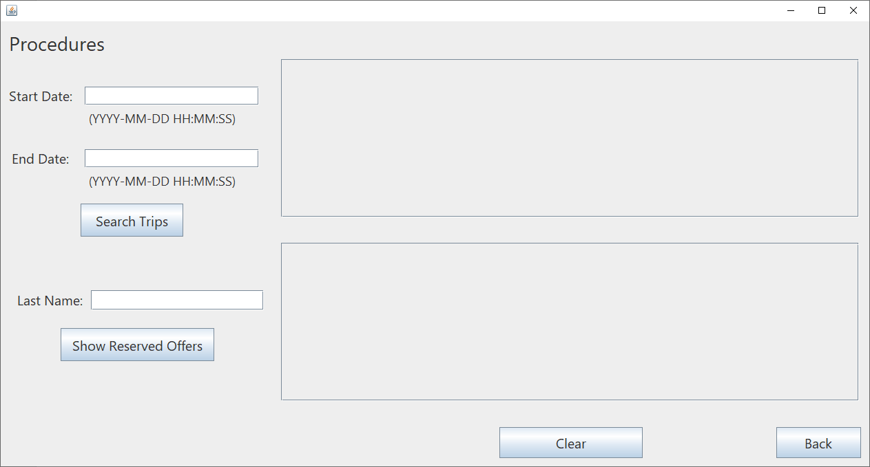

Στο **ProcedureResutls** παράθυρο για κάθε υποκατάστημα και για ένα διάστημα που ορίζει ο **Υπεύθυνος Πληροφορικής** (**ΙΤ**), θέλουμε να βάλουμε το κόστος ταξιδιού, τις μέγιστες θέσεις ανά ταξίδι, το σύνολο κρατήσεων (**reservation**), τις διαθέσιμες κενές θέσεις, το επώνυμο και όνομα οδηγού και ξεναγού, την ημερομηνία αναχώρησης και επιστροφής σε ένα **table** και για ένα επώνυμο ενός πελάτη που ορίζει και πάλι ο ίδιος, θέλουμε να βάλουμε τα ονόματα και επώνυμα των πελατών με το επώνυμο αυτό και την προσφορά ταξιδιού στην οποία έχει γίνει εγγραφή σε ένα άλλο **table**. Σε περίπτωση που υπάρχουν πάνω από ένας επιστρέφει και το πλήθος των πελατών με το όνομα αυτό, ανά προσφορά ταξιδιού και χρησιμοποιεί και τα δύο **tables**.

Η μέθοδος **call_search_trip** εκτελεί στην βάση την εντολή **call search_trip()** την οποία έχουμε εξηγήσει στο **Κεφάλαιο 2 - Stored Procedures** στο **3.1.3.2** και παίρνει τα αποτελέσματα της βάσης και τα βάζει στο ένα **table**.

Η μέθοδος **res_names** εκτελεί στην βάση την εντολή **call res_names()** την οποία έχουμε εξηγήσει στο **Κεφάλαιο 2 - Stored Procedures** στο **3.1.3.4** στο **β)** και παίρνει τα αποτελέσματα της βάσης και τα βάζει στο ένα **table** ή και στα δύο **tables** ανάλογα με την περίπτωση.

## **Σενάριο Χρήσης**

1. Σύνδεση στην βάση ως τον root χρήστη.

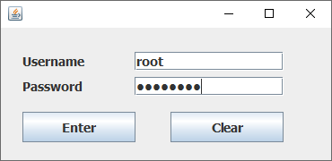

1. Υπομονή για ένα λεπτό, ώστε να εκτελεστούν τα insert στον πίνακα reservation_offers.
2. Μετά από ένα λεπτό περίπου ανοίγει το main menu του προγράμματός μας.

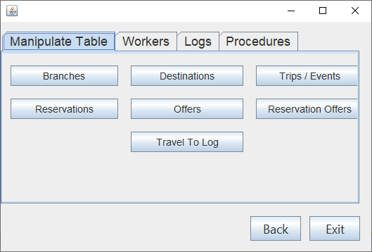

1. Εικόνα που περιέχει πίνακας

   Περιγραφή που δημιουργήθηκε αυτόματαΈστω ότι υπάρχει ένα πρόβλημα σε κάποιες κρατήσεις του ταξιδιού με id=3. Τα μέλη της οικογένειας Μακρή θέλουν να βρίσκονται σε διαδοχικές θέσεις. Πατάμε λοιπόν το κουμπί Reservations.

Βλέπουμε ότι η οικογένεια κάθεται σε διαφορετικές θέσεις.

Για να αλλάξουμε τους αριθμούς των θέσεων τους, πατάμε την κάθε εγγραφή που θέλουμε να αλλάξουμε, εισάγουμε στο πάνω πεδίο Seat Number τις καινούριες θέσεις και πατάμε το κουμπί Update.

Εικόνα που περιέχει πίνακας

Περιγραφή που δημιουργήθηκε αυτόματα

Εικόνα που περιέχει πίνακας

Περιγραφή που δημιουργήθηκε αυτόματαΕικόνα που περιέχει πίνακας

Περιγραφή που δημιουργήθηκε αυτόματα

Μετά από κάθε update εμφανίζεται το παρακάτω παράθυρο για επιβεβαίωση της αλλαγής.

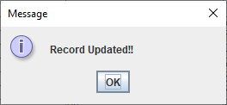

Τελικά μπορούμε να δούμε ότι οι θέσεις των κρατήσεων άλλαξαν.



1. Έστω ότι ανοίγει ένα καινούριο branch και πρέπει να προτεθεί στην βάση. Πατάμε το κουμπί “X” στο πάνω δεξιά μέρος του παραθύρου για να φύγουμε από το παράθυρο των κρατήσεων και επιστρέφουμε στο μενού.



1. Πατάμε το κουμπί Branches.
2. 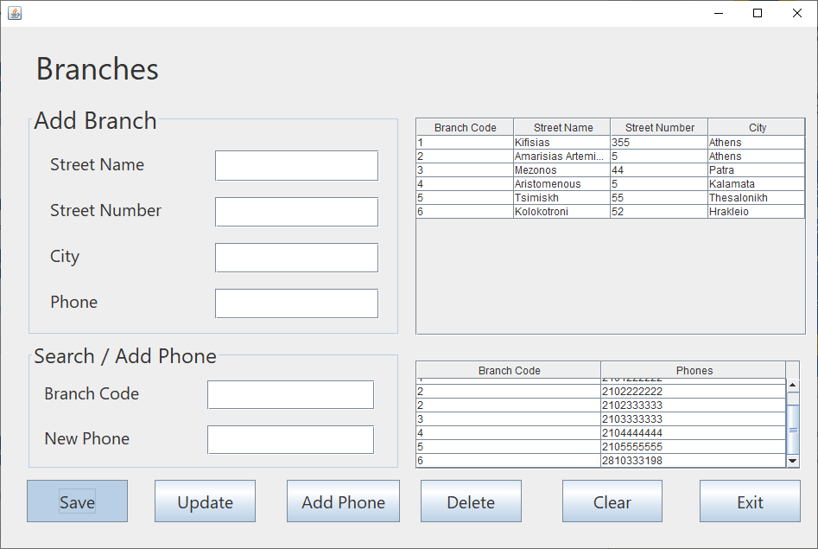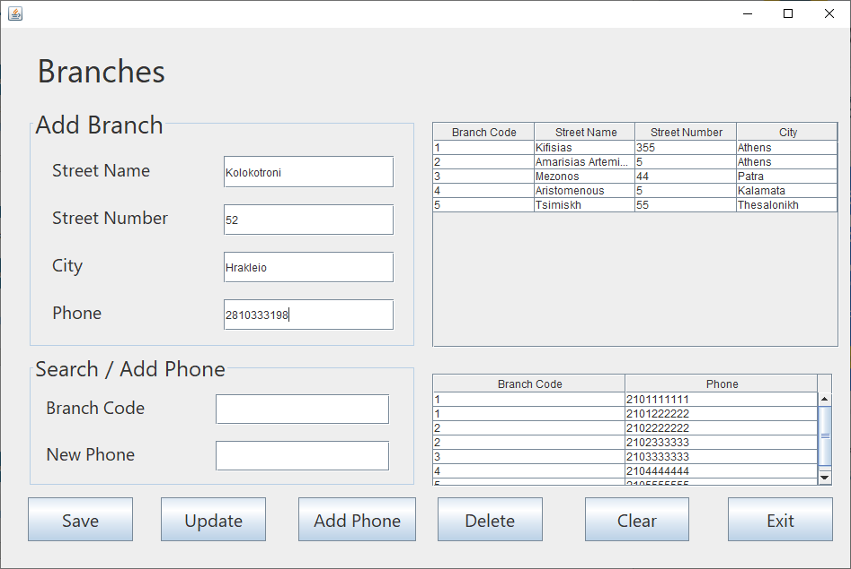Μπορούμε να δούμε όλα τα υπάρχοντα branches και τα τηλεφωνά τους. Εισάγουμε στα πεδία του Add Branch, τα στοιχείου του νέου branch, που θέλουμε να είναι στο Ηράκλειο και πατάμε Save.

Βλέπουμε ότι προστέθηκε το νέο υποκατάστημα με branch code = 6.

1. Στην συνέχεια μπορούμε να δημιουργήσουμε ένα ταξίδι και να αναθέσουμε έναν οδηγό και ξεναγό σε αυτό. Πρώτα όμως πρέπει να προσθέσουμε έναν οδηγό κα έναν ξεναγό στο υποκατάστημα. Οπότε στο μενού πατάμε την σελίδα Workers.

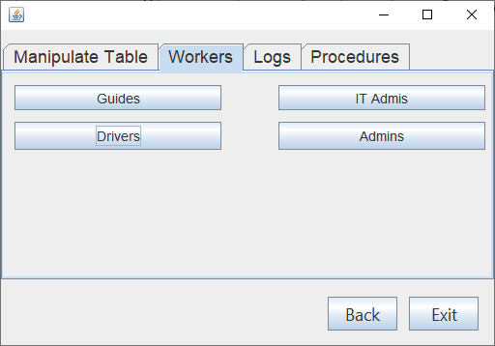

1. Πατάμε το κουμπί Drivers.

Εικόνα που περιέχει πίνακας

Περιγραφή που δημιουργήθηκε αυτόματα

1. Εικόνα που περιέχει πίνακας

   Περιγραφή που δημιουργήθηκε αυτόματαΕδώ μπορούμε να προσθέσουμε έναν νέο οδηγό εισάγοντας τα στοιχεία του, επιλέγοντας το υποκατάστημα στο οποίο θα εργάζεται και πατώντας το κουμπί Save.

Εικόνα που περιέχει πίνακας

Περιγραφή που δημιουργήθηκε αυτόματαΕικόνα που περιέχει πίνακας

Περιγραφή που δημιουργήθηκε αυτόματαΚάνουμε το ίδιο και για να προσθέσουμε έναν guide στο αντίστοιχο παράθυρο.

1. Εικόνα που περιέχει πίνακας

   Περιγραφή που δημιουργήθηκε αυτόματαΤώρα λοιπόν πηγαίνουμε στο παράθυρο Trips/Events.

Εικόνα που περιέχει πίνακας

Περιγραφή που δημιουργήθηκε αυτόματαΠατώντας το branch 6 εμφανίζονται οι εργαζόμενοι που μόλις προσθέσαμε. Εισάγουμε λοιπόν τα ζητούμενα στοιχεία, επιλέγοντας branch, driver και guide και πατάμε Save.

Εικόνα που περιέχει πίνακας

Περιγραφή που δημιουργήθηκε αυτόματαΒλέπουμε ότι το νέο ταξίδι με trip id = 31 προστέθηκε με επιθυμία.

1. Μπορούμε να δούμε την αλλαγή που έχουμε κάνει στον πίνακα Trip Log και Reservation στην σελίδα Logs του μενού μας.

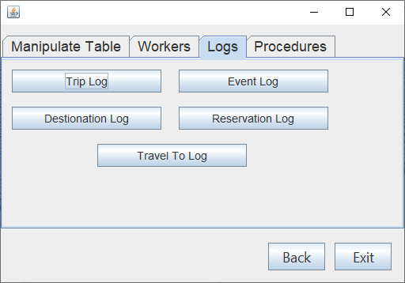

1. Εικόνα που περιέχει κείμενο

   Περιγραφή που δημιουργήθηκε αυτόματαΠατάμε το κουμπί Trip Log.

Βλέπουμε το καινούριο trip που κάναμε insert και το όνομα του χρήστη με το οποίο ήμαστε συνδεδεμένοι.

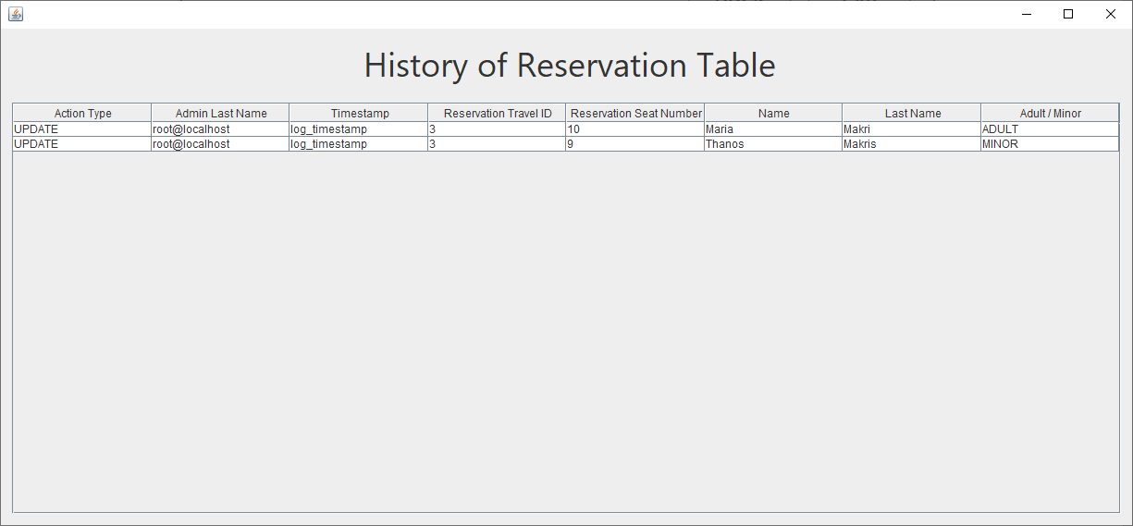Αν στην σελίδα Log πατήσουμε το κουμπί Reservation Log θα δούμε τις αλλαγές που κάναμε στις κρατήσεις στην αρχή.

1. Αν θέλαμε να δούμε τις βασικές πληροφορίες για όλα τα branches μπορούμε να μεταβούμε στην σελίδα Procedures του μενού.

Εικόνα που περιέχει κείμενο

Περιγραφή που δημιουργήθηκε αυτόματα

Εικόνα που περιέχει πίνακας

Περιγραφή που δημιουργήθηκε αυτόματαΠατάμε το κουμπί Branch Info και στο παράθυρο που ανοίγει πατάμε τα κουμπιά Get branch info και Get branch employees.

Έτσι μπορούμε να δούμε πληροφορίες και τα έσοδα του κάθε υποκαταστήματος και όλους τους εργαζόμενους των υποκαταστημάτων μαζί με τους μισθούς τους.

1. Για να δούμε το σύνολο των ταξιδιών σε ένα διάστημα ημερομηνιών και τις κρατήσεις προσφορών για τους πελάτες με το ίδιο επώνυμο μπορούμε να πατήσουμε τα κουμπιά Trips In Date Range ή Reserved Offers.

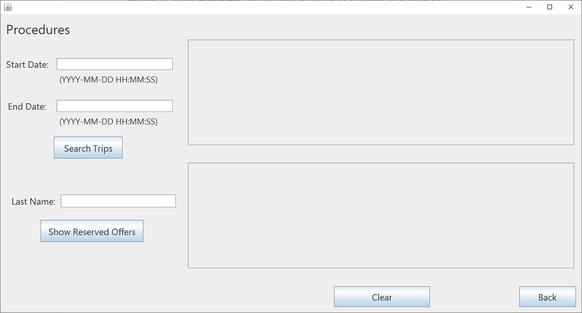

Εισάγουμε ένα διάστημα ημερομηνιών έστω από 2022-03-17 18:30:00 μέχρι 2022-10-08 16:30:00.Εικόνα που περιέχει πίνακας

Περιγραφή που δημιουργήθηκε αυτόματα

Βλέπουμε τα ταξίδια που θέλουμε στον πάνω πίνακα.

Εισάγουμε το επώνυμο ενός πελάτη στο πεδίο Last Name.

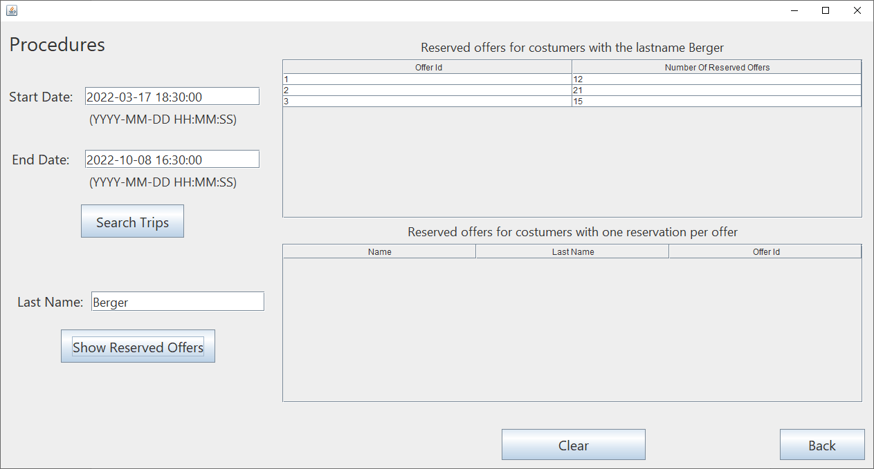

Βλέπουμε το σύνολο των κρατήσεων σε κάθε offer από άτομα με το επώνυμο που Berger, στον πάνω πίνακα. Ο κάτω πίνακας παραμένει άδειος επειδή δεν υπάρχουν offers με μόνο μία κράτηση από άτομο με αυτό το επώνυμο.

1. Εικόνα που περιέχει πίνακας

   Περιγραφή που δημιουργήθηκε αυτόματαΈστω ότι θέλουμε να δημιουργήσουμε έναν it_admin, με δικαιώματα προβολής μόνο. Πρέπει να μεταβούμε στην σελίδα Workers του μενού και να πατήσουμε το κουμπί It Admins.

Ανοίγει το παραπάνω παράθυρο στο οποίο μπορούμε να προσθέσουμε έναν it_admin και στο τέλος να επιλέξουμε select privileges και να πατήσουμε Insert.

Εικόνα που περιέχει πίνακας

Περιγραφή που δημιουργήθηκε αυτόματα

Βλέπουμε ότι ο εργαζόμενος προστέθηκε με επιτυχία.

1. Τώρα πατάμε Back για να μεταβούμε στο μενού και όταν βρισκόμαστε εκεί πατάμε πάλι Back για να ανοίξει το παράθυρο login. Εκεί εισάγουμε το useraname και password του νέου it_admin.

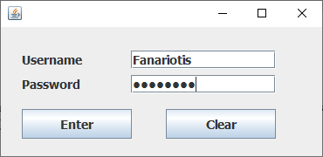

1. Ας προσπαθήσουμε να διαγράψουμε μια κράτηση στον πίνακα reservation.

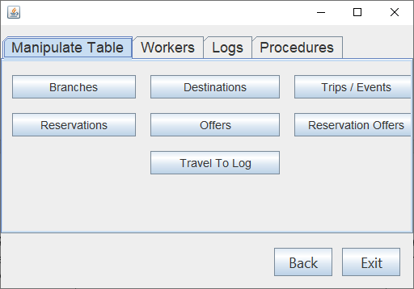

Πατάμε το κουμπί Reservations.

Εικόνα που περιέχει πίνακας

Περιγραφή που δημιουργήθηκε αυτόματαΒλέπουμε ότι ο πίνακας με της κρατήσεις φαίνεται κανονικά.

Εικόνα που περιέχει πίνακας

Περιγραφή που δημιουργήθηκε αυτόματαΑν επιλέξουμε όμως μία γραμμή και πατήσουμε Delete.

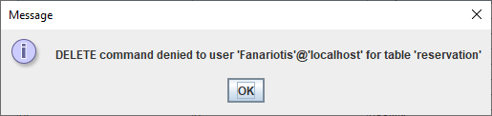

Η διαγραφή εμποδίζεται.